仅供内部审核
仅供内部审
仅供内部审核
仅供内部审核
仅供内部审核
仅供内部审
仅供内部审核
仅供内部审核

兴 县 工 业 和 信 息 化 局
2 0 2 5 年 度 部 门 预 算 公 开

表五2025年一般公共预算支出预算表(不含上年结转) 11
表六2025年一般公共预算安排基本支出分经济科目表(不含

目 录

第一部分 概况 1
一、本部门职责 1
二、机构设置情况 1
第二部分 2025年部门预算报表 2
表一2025年预算收支总表 2
表二2025年预算收入总表 4
表三2025年预算支出总表 7
表四2025年财政拨款收支总表 9

上年结转) 12
表七2025年政府性基金预算收入表(不含上年结转) 13 表八2025年政府性基金预算支出表(不含上年结转) 14 表九2025年国有资本经营预算收支预算表(不含上年结转)
15
表十2025年财政拨款安排“三公”经费支出预算表 15 表十一2025年财政拨款安排机关运行经费预算表 16 表十二2025年项目支出预算表(本年预算) 17 表十三2025年项目支出预算表(上年结转) 18
第三部分 2025年度部门预算情况说明 19
一、部门预算收支数据变动情况及原因 19
二、收入预算情况说明 19
三、支出预算情况说明 19
四、财政拨款收支预算总体情况说明 19
五、一般公共预算支出情况说明 19
六、一般公共预算基本支出情况说明 20
七、“三公”经费增减变动原因说明 20
八、机关运行经费增减变动原因说明 20

九、政府采购情况 20
十、绩效管理情况 20
十一、国有资产占有使用情况 53
十二、其他说明 53
(一)政府购买服务指导性目录 53
(二)其他 53
第四部分 名词解释 70

一、本部门职责
1、贯彻执行国家、省、市经济和信息化工作的法律、法规、规章和方针、政策，提 出全县新型工业化发展战略和政策，拟定并组织实施工业和信息化的发展规划，推进 产业结构战略调整和优化升级，推进信息化和工业化融合。
2、制定并组织实施全县工业、信息产业的行业规划和产业政策，提出优化产业布 局、结构的政策建议，拟定行业技术规范和标准并组织实施，指导行业质量管理工 作。
3、监测分析经济运行态势，协调解决经济运行中的重大问题，并提出政策和建议； 负责工业、信息产业应急管理和产业安全等有关工作；负责紧急状态下重要物资生产 组织工作；负责经济运行中多种交通运输方式的综合协调，负责电力运行协调工作。
4、负责全县节能降耗综合协调工作，拟定年度工作计划并推动实施。负责全县节能 监督管理工作和节能监察工作。具体负责全县工业和信息化领域节能工作。
5、参与拟定全社会资源综合利用，清洁生产促进规划；负责全县工业和信息化领域 的资源综合利用，清洁生产工作，组织协调相关重大示范工程和新产品、新技术、新 设备，新材料的推广应用。
6、参与编制能源基地建设规划，分析、监测煤电油气运的供需态势和市场状况，统 筹协调全县煤电油气运保障工作；承担重大突发性事件状态下的紧急调度和综合协 调。
7、推进工业、通信业体制改革和管理创新，提高行业综合素质和核心竞争能力，指 导相关行业加强安全生产管理。
8、统筹推进全县信息化工作，促进电信、广播电视和计算机网络融合，指导协调电 子政务发展，指导全县软件业发展，拟定相关的技术规范和标准，并组织实施。
9、承担全县网络安全及相关信息安全的责任，负责协调维护信息安全保障体系建 设，指导监督全县政府部门，重点行业的重要信息系统与信息网络的安全保障工作， 协调处理网络与信息安全的有关重要事项。
10、负责工业和信息化领域经济技术对外交流及合作；负责全县工业产业示范基地， 工业园区，信息产业园区的宏观指导、规划发展，组织协调和综合管理工作。
11、承办县人民政府交办的其它事项。
二、机构设置情况
本单位为兴县工业化局部门下属预算单位兴县工业和信息化局本级。下设办公室，工 业和信息化股，国有资产管理股，商务股， 民营经济促进发展股.办公司为单位行政 综合股室，其他股室为业务股室。

@#@#@表一2025年预算收支总表@#@#@

预算公开表1
部门名称：兴县工业和信息化局 |  |  | 单位：万元
一、一般公共预算 | 14088.67 | 一、一般公共服务支出 | 400.00 | 400.00
二、政府性基金预算 |  | 二、外交支出
三、国有资本经营预算 | 8.00 | 三、国防支出
四、财政专户管理资金 |  | 四、公共安全支出
五、单位资金 |  | 五、教育支出
 |  | 六、科学技术支出 | 5.00 |  | 5.00
 |  | 七、文化旅游体育与传 媒支出
 |  | 八、社会保障和就业支 出 | 65.83 | 65.83
 |  | 九、社会保险基金支出
 |  | 十、卫生健康支出 | 10.49 | 10.49
 |  | 十一、节能环保支出 | 14.38 | 14.38
 |  | 十二、城乡社区支出
 |  | 十三、农林水支出
 |  | 十四、交通运输支出
 |  | 十五、资源勘探工业信 息等支出 | 13361.00 | 13355.38 | 5.62
 |  | 十六、商业服务业等支 出 | 856.08 | 225.08 | 631.00
 |  | 十七、金融支出
 |  | 十八、援助其他地区支 出
 |  | 十九、自然资源海洋气 象等支出
 |  | 二十、住房保障支出 | 17.51 | 17.51
 |  | 二十一、粮油物资储备 支出

 |  | 二十二、国有资本经营 预算支出 | 11.00 | 8.00 | 3.00
 |  | 二十三、灾害防治及应 急管理支出
 |  | 二十四、预备费
 |  | 二十五、其他支出
 |  | 二十六、转移性支出
 |  | 二十七、债务还本支出
 |  | 二十八、债务付息支出
 |  | 二十九、债务发行费用 支出
 |  | 三十、抗疫特别国债安 排的支出
上年结转 | 644.62 | 年终结转

@#@#@表二2025年预算收入总表@#@#@

 |  |  |  |  |  |  | 预算公开表2
部门名称：兴县工业和信息化局 |  |  |  |  |  |  | 单位：万元
201 | 一般公共服务支出 | 400.00 | 400.00
20113 | 商贸事务 | 400.00 | 400.00
2011399 | 其他商贸事务支出 | 400.00 | 400.00
206 | 科学技术支出 |  |  |  |  |  |  | 5.00
20604 | 技术研究与开发 |  |  |  |  |  |  | 5.00
2060499 | 其他技术研究与开发支出 |  |  |  |  |  |  | 5.00
208 | 社会保障和就业支出 | 65.83 | 65.83
20805 | 行政事业单位养老支出 | 58.44 | 58.44
2080501 | 行政单位离退休 | 36.71 | 36.71
2080502 | 事业单位离退休 | 0.78 | 0.78
2080505 | 机关事业单位基本养老保险缴费支 出 | 20.95 | 20.95
20899 | 其他社会保障和就业支出 | 7.39 | 7.39
2089999 | 其他社会保障和就业支出 | 7.39 | 7.39
210 | 卫生健康支出 | 10.49 | 10.49
21011 | 行政事业单位医疗 | 10.49 | 10.49
2101101 | 行政单位医疗 | 4.20 | 4.20

2101102 | 事业单位医疗 | 4.37 | 4.37
2101103 | 公务员医疗补助 | 1.93 | 1.93
211 | 节能环保支出 | 14.38 | 14.38
21103 | 污染防治 | 14.38 | 14.38
2110301 | 大气 | 14.38 | 14.38
215 | 资源勘探工业信息等支出 | 13355.38 | 13355.38 |  |  |  |  | 5.62
21505 | 工业和信息产业 | 1877.84 | 1877.84 |  |  |  |  | 5.62
2150501 | 行政运行 | 104.75 | 104.75
2150503 | 机关服务 | 20.00 | 20.00
2150517 | 产业发展 | 22.46 | 22.46 |  |  |  |  | 5.62
2150599 | 其他工业和信息产业支出 | 1730.63 | 1730.63
21507 | 国有资产监管 | 11477.54 | 11477.54
2150799 | 其他国有资产监管支出 | 11477.54 | 11477.54
216 | 商业服务业等支出 | 225.08 | 225.08 |  |  |  |  | 631.00
21602 | 商业流通事务 | 225.08 | 225.08
2160299 | 其他商业流通事务支出 | 225.08 | 225.08
21699 | 其他商业服务业等支出 |  |  |  |  |  |  | 631.00
2169999 | 其他商业服务业等支出 |  |  |  |  |  |  | 631.00
221 | 住房保障支出 | 17.51 | 17.51
22102 | 住房改革支出 | 17.51 | 17.51
2210201 | 住房公积金 | 17.51 | 17.51
223 | 国有资本经营预算支出 | 8.00 |  |  | 8.00 |  |  | 3.00

22301 | 解决历史遗留问题及改革成本支出 | 8.00 |  |  | 8.00 |  |  | 3.00
2230105 | 国有企业退休人员社会化管理补助 支出 | 8.00 |  |  | 8.00 |  |  | 3.00

@#@#@表三2025年预算支出总表@#@#@

 |  |  |  | 预算公开表3
部门名称：兴县工业和信息化局 |  |  |  | 单位：万元
201 | 一般公共服务支出 | 400.00
20113 | 商贸事务 | 400.00
2011399 | 其他商贸事务支出 | 400.00 |  | 400.00
206 | 科学技术支出 | 5.00
20604 | 技术研究与开发 | 5.00
2060499 | 其他技术研究与开发支出 | 5.00 |  | 5.00
208 | 社会保障和就业支出 | 65.83
20805 | 行政事业单位养老支出 | 58.44
2080501 | 行政单位离退休 | 36.71 | 36.71
2080502 | 事业单位离退休 | 0.78 | 0.78
2080505 | 机关事业单位基本养老保险缴费支出 | 20.95 | 20.95
20899 | 其他社会保障和就业支出 | 7.39
2089999 | 其他社会保障和就业支出 | 7.39 |  | 7.39
210 | 卫生健康支出 | 10.49
21011 | 行政事业单位医疗 | 10.49
2101101 | 行政单位医疗 | 4.20 | 4.20
2101102 | 事业单位医疗 | 4.37 | 4.37
2101103 | 公务员医疗补助 | 1.93 | 1.93
211 | 节能环保支出 | 14.38
21103 | 污染防治 | 14.38
2110301 | 大气 | 14.38 |  | 14.38
215 | 资源勘探工业信息等支出 | 13361.00
21505 | 工业和信息产业 | 1883.46
2150501 | 行政运行 | 104.75 | 104.75
2150503 | 机关服务 | 20.00 | 20.00
2150517 | 产业发展 | 28.08 |  | 28.08
2150599 | 其他工业和信息产业支出 | 1730.63 |  | 1730.63
21507 | 国有资产监管 | 11477.54
2150799 | 其他国有资产监管支出 | 11477.54 |  | 11477.54
216 | 商业服务业等支出 | 856.08
21602 | 商业流通事务 | 225.08
2160299 | 其他商业流通事务支出 | 225.08 | 65.08 | 160.00
21699 | 其他商业服务业等支出 | 631.00
2169999 | 其他商业服务业等支出 | 631.00 |  | 631.00
221 | 住房保障支出 | 17.51
22102 | 住房改革支出 | 17.51
2210201 | 住房公积金 | 17.51 | 17.51
223 | 国有资本经营预算支出 | 11.00
22301 | 解决历史遗留问题及改革成本支出 | 11.00

2230105 | 国有企业退休人员社会化管理补助支出 | 11.00 |  | 11.00

@#@#@表四2025年财政拨款收支总表@#@#@

 |  |  |  |  | 预算公开表4
部门名称：兴县工业和信息化局 |  |  |  |  |  | 单位：万元
一、一般公共预算 | 14088.67 | 一、一般公共服务支出 | 400.00 | 400.00
二、政府性基金预算 |  | 二、外交支出
三、 国有资本经营预算 | 8.00 | 三、 国防支出
 |  | 四、公共安全支出
 |  | 五、教育支出
 |  | 六、科学技术支出 | 5.00 | 5.00
 |  | 七、文化旅游体育与传媒 支出
 |  | 八、社会保障和就业支出 | 65.83 | 65.83
 |  | 九、社会保险基金支出
 |  | 十、卫生健康支出 | 10.49 | 10.49
 |  | 十一、节能环保支出 | 14.38 | 14.38
 |  | 十二、城乡社区支出
 |  | 十三、农林水支出
 |  | 十四、交通运输支出
 |  | 十五、资源勘探工业信息 等支出 | 13361.00 | 13361.00
 |  | 十六、商业服务业等支出 | 856.08 | 856.08
 |  | 十七、金融支出
 |  | 十八、援助其他地区支出
 |  | 十九、 自然资源海洋气象 等支出
 |  | 二十、住房保障支出 | 17.51 | 17.51
 |  | 二十一、粮油物资储备支 出
 |  | 二十二、 国有资本经营预 算支出 | 11.00 |  |  | 11.00
 |  | 二十三、灾害防治及应急 管理支出
 |  | 二十四、预备费
 |  | 二十五、其他支出
 |  | 二十六、转移性支出
 |  | 二十七、债务还本支出
 |  | 二十八、债务付息支出
 |  | 二十九、债务发行费用支 出
 |  | 三十、抗疫特别国债安排 的支出

上年财政拨款结转 | 644.62 | 年终结转
一、一般公共预算 | 641.62
二、政府性基金预算
三、 国有资本经营预算 | 3.00

@#@#@表五2025年一般公共预算支出预算表(不含上年结转) @#@#@

预算公开表5
部门名称：兴县工业和信息化局 |  |  |  | 单位：万元
201 | 一般公共服务支出 | 400.00 |  | 400.00
20113 | 商贸事务 | 400.00 |  | 400.00
2011399 | 其他商贸事务支出 | 400.00 |  | 400.00
208 | 社会保障和就业支出 | 65.83 | 58.44 | 7.39
20805 | 行政事业单位养老支出 | 58.44 | 58.44
2080501 | 行政单位离退休 | 36.71 | 36.71
2080502 | 事业单位离退休 | 0.78 | 0.78
2080505 | 机关事业单位基本养老保险缴费支出 | 20.95 | 20.95
20899 | 其他社会保障和就业支出 | 7.39 |  | 7.39
2089999 | 其他社会保障和就业支出 | 7.39 |  | 7.39
210 | 卫生健康支出 | 10.49 | 10.49
21011 | 行政事业单位医疗 | 10.49 | 10.49
2101101 | 行政单位医疗 | 4.20 | 4.20
2101102 | 事业单位医疗 | 4.37 | 4.37
2101103 | 公务员医疗补助 | 1.93 | 1.93
211 | 节能环保支出 | 14.38 |  | 14.38
21103 | 污染防治 | 14.38 |  | 14.38
2110301 | 大气 | 14.38 |  | 14.38
215 | 资源勘探工业信息等支出 | 13355.38 | 124.75 | 13230.63
21505 | 工业和信息产业 | 1877.84 | 124.75 | 1753.09
2150501 | 行政运行 | 104.75 | 104.75
2150503 | 机关服务 | 20.00 | 20.00
2150517 | 产业发展 | 22.46 |  | 22.46
2150599 | 其他工业和信息产业支出 | 1730.63 |  | 1730.63
21507 | 国有资产监管 | 11477.54 |  | 11477.54
2150799 | 其他国有资产监管支出 | 11477.54 |  | 11477.54
216 | 商业服务业等支出 | 225.08 | 65.08 | 160.00
21602 | 商业流通事务 | 225.08 | 65.08 | 160.00
2160299 | 其他商业流通事务支出 | 225.08 | 65.08 | 160.00
221 | 住房保障支出 | 17.51 | 17.51
22102 | 住房改革支出 | 17.51 | 17.51
2210201 | 住房公积金 | 17.51 | 17.51

@#@#@表六2025年一般公共预算安排基本支出分经济科目表(不含上年结转) @#@#@

预算公开表6
部门名称：兴县工业和信息化局 |  |  |  | 单位：万元
工资福利支出 |  | 212.03 | 212.03
基本工资 | 工资奖金津补贴 | 50.13 | 50.13
基本工资 | 工资福利支出 | 28.11 | 28.11
津贴补贴 | 工资奖金津补贴 | 24.94 | 24.94
津贴补贴 | 工资福利支出 | 5.17 | 5.17
奖金 | 工资奖金津补贴 | 6.63 | 6.63
绩效工资 | 工资福利支出 | 25.80 | 25.80
机关事业单位基本养老保险缴费 | 社会保障缴费 | 13.15 | 13.15
机关事业单位基本养老保险缴费 | 工资福利支出 | 7.80 | 7.80
职工基本医疗保险缴费 | 社会保障缴费 | 5.34 | 5.34
职工基本医疗保险缴费 | 工资福利支出 | 3.17 | 3.17
公务员医疗补助缴费 | 社会保障缴费 | 1.93 | 1.93
其他社会保障缴费 | 社会保障缴费 | 0.43 | 0.43
其他社会保障缴费 | 工资福利支出 | 0.18 | 0.18
住房公积金 | 住房公积金 | 11.20 | 11.20
住房公积金 | 工资福利支出 | 6.31 | 6.31
其他工资福利支出 | 其他工资福利支出 | 13.88 | 13.88
其他工资福利支出 | 工资福利支出 | 7.85 | 7.85
商品和服务支出 |  | 25.52 |  | 25.52
办公费 | 办公经费 | 2.82 |  | 2.82
办公费 | 商品和服务支出 | 0.60 |  | 0.60
取暖费 | 办公经费 | 8.46 |  | 8.46
物业管理费 | 办公经费 | 0.69 |  | 0.69
差旅费 | 商品和服务支出 | 0.15 |  | 0.15
工会经费 | 办公经费 | 1.64 |  | 1.64
工会经费 | 商品和服务支出 | 0.97 |  | 0.97
福利费 | 办公经费 | 2.88 |  | 2.88
福利费 | 商品和服务支出 | 1.71 |  | 1.71
其他交通费用 | 办公经费 | 4.86 |  | 4.86
其他商品和服务支出 | 商品和服务支出 | 0.74 |  | 0.74
对个人和家庭的补助 |  | 38.72 | 38.72
退休费 | 离退休费 | 37.32 | 37.32
其他对个人和家庭的补助 | 其他对个人和家庭的补助 | 1.40 | 1.40

@#@#@表七2025年政府性基金预算收入表(不含上年结转) @#@#@

 |  | 预算公开表7
部门名称：兴县工业和信息化局 |  | 单位:万元
103 | 非税收入 | 1000.00
10301 | 政府性基金收入 | 1000.00
1030148 | 国有土地使用权出让收入 | 1000.00

@#@#@表八2025年政府性基金预算支出表(不含上年结转) @#@#@

 |  |  |  | 预算公开表8
部门名称：兴县工业和信息化局 |  |  |  | 单位:万元

@#@#@表九2025年国有资本经营预算收支预算表(不含上年结转) @#@#@
预算公开表10

 |  |  |  |  |  |  | 部门公开表9
部门名称：兴县工业和信息化局 |  |  |  |  |  |  | 单位：万元
 |  | 8.00 |  |  | 8.00 |  | 8.00
223 | 国有资本经营预算支 出 | 8.00 | 223 | 国有资本经营预 算支出 | 8.00 |  | 8.00
22301 | 解决历史遗留问题及 改革成本支出 | 8.00 | 22301 | 解决历史遗留问 题及改革成本支 出 | 8.00 |  | 8.00
2230105 | 国有企业退休人员社 会化管理补助支出 | 8.00 | 2230105 | 国有企业退休人 员社会化管理补 助支出 | 8.00 |  | 8.00
@#@#@表十2025年财政拨款安排“三公”经费支出预算表@#@#@

@#@#@表十一2025年财政拨款安排机关运行经费预算表@#@#@

 |  |  |  | 预算公开表11
部门名称：兴县工业和信息化局 |  |  |  | 单位:万元
 | 21.35 | 21.35
兴县工业和信息化局 | 21.35 | 21.35

@#@#@表十二2025年项目支出预算表(本年预算) @#@#@

 |  |  |  |  | 预算公开表12
部门名称：兴县工业和信息化局 |  |  |  |  | 单位：万元
1 | 2 | 3 | 4 | 5 | 6 | 7
兴县工业和信息化局 | 13820.40 | 13812.40 |  | 8.00
兴县工业和信息化局 | 13660.40 | 13652.40 |  | 8.00
军转干生活补助及工勤人员工资 | 42.86 | 42.86
国企改革专项资金 | 524.32 | 524.32
企业已故离休干部无工作配偶取暖 补助 | 10.64 | 10.64
办公家具采购 | 5.00 | 5.00
企业职工垫缴养老金单位部分及滞 纳金 | 3022.35 | 3022.35
数字兴县项目 | 1000.00 | 1000.00
下岗企业职工生活费及留守人员工 资及运转费 | 430.87 | 430.87
兴勤服务有限公司注册资本金 | 200.00 | 200.00
2025年消费卷促销活动 | 400.00 | 400.00
招商引资工作经费 | 20.00 | 20.00
战略性新兴产业县级配套 | 22.46 | 22.46
2025年国有企业退休人员社会化管 理 | 8.00 |  |  | 8.00
兴县西川片供水工程项目资本金 | 1000.00 | 1000.00
2025年企业军转干生活困难补助中 央资金 | 7.39 | 7.39
兴勤服务有限公司注册资本金 (公 共租赁住房存量资产盘活) | 4328.91 | 4328.91
清理拖欠企业欠款2020年兴县冬季 清洁能源取暖“煤改电”一期工程二类 费用 | 14.38 | 14.38
清理拖欠企业欠款 | 341.03 | 341.03
兴勤服务有限公司注册资本金 (公 共租赁住房存量资产盘活) | 171.09 | 171.09
预留国企改革注册资本金 | 1800.00 | 1800.00
工作经费 | 80.00 | 80.00
数字兴县项目前端监控设备电费 | 30.00 | 30.00
工作经费 | 11.60 | 11.60
工信局3人安葬费及抚恤金 | 75.00 | 75.00
离退休企业职工配偶取暖费 | 19.36 | 19.36
军转干生活补助 | 17.14 | 17.14
经济大楼日常维修及办公经费 | 78.00 | 78.00
兴县电子商务服务中心 | 160.00 | 160.00
乡村e镇公共服务中心2024年租赁 费 | 80.00 | 80.00
乡村e镇公共服务中心2025年租赁 费 | 80.00 | 80.00

@#@#@表十三2025年项目支出预算表(上年结转) @#@#@

 |  |  |  | 预算公开表13
部门名称：兴县工业和信息化局 |  |  |  | 单位：万元
1 | 2 | 3 | 4 | 5
兴县工业和信息化局 | 644.62 | 641.62 |  | 3.00
兴县工业和信息化局 | 644.62 | 641.62 |  | 3.00
2024年国有企业退休人员社会化管理〔兴财资 〔2024〕99号〕 | 3.00 |  |  | 3.00
战略性新兴产业市级补助资金兴财建〔2024〕 1105 号 | 5.62 | 5.62
兴县国运公司智慧型现代化物流园区建设项目兴财 建〔2024〕899号 | 342.00 | 342.00
兴县国运公司智慧型现代化物流园区建设项目兴财 建〔2024〕899号 | 289.00 | 289.00
支持民营企业锦兴能源有限公司奖励资金兴财社 〔2024〕542号 | 5.00 | 5.00

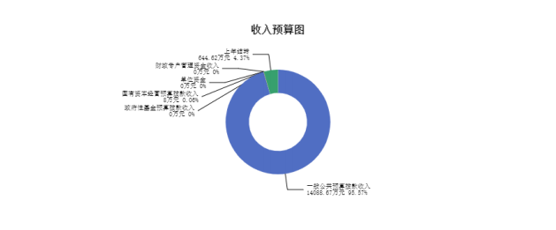

2025年度兴县工业和信息化局预算收入总计14,741.29万元，其中：本年收入14,096.67 万元，上年结转644.62万元， 比上年增加7621.05万元，增长107.03%，主要原因是本年新增 国企改革资金导致收入增加。；本年部门预算支出总计14,741.29万元，其中：本年预算安排 14,096.67万元，上年结转644.62万元，比上年增加7621.05万元，增长107.03%，主要原因是 本年新增国企改革资金导致收入增加。
2025年度兴县工业和信息化局预算收入14,741.29万元，主要包括一般公共预算拨款收入 14,088.67万元， 占95.57%；政府性基金预算拨款收入0万元， 占0%； 国有资本经营预算拨款 收入8.00万元， 占0.05%；财政专户管理资金收入0万元， 占0%；单位资金0万元， 占0%；上年 结转644.62万元， 占4.37%。

2025年度兴县工业和信息化局支出预算14741.29万元，其中：基本支出276.27万元， 占 1.87%；项目支出14465.02万元， 占98.13%。

2025年度兴县工业和信息化局财政拨款收支总预算14,741.29万元。其中：一般公共预算 拨款14,730.29万元，政府性基金预算拨款0万元，国有资本经营预算拨款11.00万元。其中： 当年拨款收入14,096.67万元 ，上年结转收入644.62万元 。支出包括： 一般公共服务支出 400.00万元、科学技术支出5.00万元、社会保障和就业支出65.83万元、卫生健康支出10.49 万元、节能环保支出14.38万元、资源勘探工业信息等支出13,361.00万元、商业服务业等支 出856.08万元、住房保障支出17.51万元、国有资本经营预算支出11.00万元等。
( 一) 一般公共预算当年支出规模变化情况
2025年度兴县工业和信息化局一般公共预算当年支出14,088.67万元,比上年增加9903.43 万元，增长236.63%。
(二) 一般公共预算当年支出结构情况

2025年度兴县工业和信息化局一般公共预算当年支出14,088.67万元 ,主要用于以下方
面：一般公共服务支出400.00万元， 占2.84%；社会保障和就业支出65.83万元， 占0.47%；卫 生健康支出10.49万元， 占0.07%；节能环保支出14.38万元， 占0.10%；资源勘探工业信息等 支出13,355.38万元 ， 占94.80%；商业服务业等支出225.08万元 ， 占1.60%；住房保障支出
17.51万元， 占0.12%等。

2025年度兴县工业和信息化局一般公共预算安排基本支出276.27万元，其中：
人员经费250.75万元，主要包括：其他对个人和家庭的补助、其他工资福利支出、其他 社会保障缴费、公务员医疗补助缴费、绩效工资、基本工资、住房公积金、机关事业单位基 本养老保险缴费、奖金、退休费、职工基本医疗保险缴费、津贴补贴等；
公用经费25.52万元，主要包括：办公费、物业管理费、福利费、其他交通费用、其他商 品和服务支出、工会经费、差旅费、取暖费等。
本部门无“三公”经费预算。

本部门机关运行经费财政拨款预算21.35万元，比2024年预算减少1.69万元，下降7.3%， 原因是压减一般性支出办公费等支出减少。

2025年兴县工业和信息化局政府采购预算总额0万元。其中：政府采购货物预算0万元、 政府采购工程预算0万元、政府采购服务预算0万元。
1、整体绩效目标
2025年编报部门整体支出绩效目标，涉及部门预算资金14741.29万元，其中基本支出276.27 万元，项目支出14465.02万元；机关及下属预算单位2个，其中1个单位编报了单位整体绩效 目标，涉及资金14741.29万元。 (部门整体目标表公开情况见附件)
2、项目绩效目标
2025年兴县工业和信息化局纳入绩效目标管理的二级项目33个，共计金额14,465.02万 元。其中：其他运转类项 目12个，涉及金额569.74万元；特定目标类项 目21个，涉及金额 13,895.28万元。公开项目绩效目标33个，涉及项目金额14,465.02万元， 占部门 (单位) 项

目支出总额的100%。其中：其他运转类项目12个，涉及项目金额569.74万元；特定目标类项 目21个，涉及项目金额13,895.28万元。
(项目绩效目标表公开情况见附件)

 |  |  |  | (2025年度)
项目名称 |  |  | 工信局3人安葬费及抚恤金
主管部门及代码 |  |  | 026-兴县工业和信息化局 |  | 实施单位 |  | 兴县工业和信息化局
项目属性 |  |  | 一次性项目 (1年结束) |  | 项目期 |  | 1年
项目资金 (元) |  |  | 实施期资金总额： | 750,000 | 年度资金总额： |  | 750,000
 |  |  | 其中：中央财政资金 | 0 | 其中：中央财政资金 |  | 0
 |  |  | 省级财政资金 | 0 | 省级财政资金 |  | 0
 |  |  | 市县(区)财政资 金 | 750,000 | 市县(区)财政资金 |  | 750,000
 |  |  | 单位自筹 | 0 | 单位自筹 |  | 0
 |  |  | 其他资金 |  | 其他资金
项目概况 |  |  | 我单位3人干部职工死亡，安葬费及抚恤金预计75万元。
立项依据 |  |  | 我单位3人干部职工死亡，安葬费及抚恤金预计75万元。
项目设立必要性 |  |  | 保障干部职工权益
保证项目实施的制度、措施 |  |  | 无
项目实施计划 |  |  | 2025年
实施期目标 |  |  |  |  |  | 年度目标
总体目标 | 保障干部职工权益 |  |  |  |  | 保障干部职工权益
绩效指标 | 一级指标 | 二级指标 | 三级指标 | 指标值 |  | 二级指标 | 三级指标 | 指标值
 | 产出指标 | 数量指标 | 死亡人数 | 3人 |  | 数量指标 | 死亡人数 | 3人
 |  | 质量指标 | 按照现行政策足额保障 | 保障干部职工权益 |  | 质量指标 | 按照现行政策足额保障 | 保障干部职工权益
 |  | 时效指标 | 资金年度 | 2025年 |  | 时效指标 | 资金年度 | 2025年
 |  | 成本指标 | 财政补助资金 | 75万元 |  | 成本指标 | 财政补助资金 | 75万元
 | 效益指标 | 经济效益 |  |  |  | 经济效益
 |  | 社会效益 | 保障干部职工权益 | 保障干部职工权益 |  | 社会效益 | 保障干部职工权益 | 保障干部职工权益
 |  | 生态效益 |  |  |  | 生态效益
 |  | 可持续影响 |  |  |  | 可持续影响
 | 满意度指 标 | 服务对象满意 度 | 家属满意 | 家属满意 |  | 服务对象满意度 | 家属满意 | 家属满意
负责人： |  | 经办人： |  | 联系电话： |  |  | 填报日期： | 20250228191113

 |  |  |  | (2025年度)
项目名称 |  |  | 蔚汾西路公安局丁字路口红绿灯安装
主管部门及代码 |  |  | 026-兴县工业和信息化局 |  | 实施单位 |  | 兴县工业和信息化局
项目属性 |  |  | 一次性项目 (1年结束) |  | 项目期 |  | 1年
项目资金 (元) |  |  | 实施期资金总额： | 500,000 | 年度资金总额： |  | 500,000
 |  |  | 其中：中央财政资金 | 0 | 其中：中央财政资金 |  | 0
 |  |  | 省级财政资金 | 0 | 省级财政资金 |  | 0
 |  |  | 市县(区)财政资 金 | 500,000 | 市县(区)财政资金 |  | 500,000
 |  |  | 单位自筹 | 0 | 单位自筹 |  | 0
 |  |  | 其他资金 |  | 其他资金
项目概况 |  |  | 蔚汾西路公安局丁字路口红绿灯安装
立项依据 |  |  | 蔚汾西路公安局丁字路口红绿灯安装
项目设立必要性 |  |  | 保障行人出行安全
保证项目实施的制度、措施 |  |  | 无
项目实施计划 |  |  | 2025年
实施期目标 |  |  |  |  |  | 年度目标
总体目标 | 保障行人出行安全 |  |  |  |  | 保障行人出行安全
绩效指标 | 一级指标 | 二级指标 | 三级指标 | 指标值 |  | 二级指标 | 三级指标 | 指标值
 | 产出指标 | 数量指标 | 安装数量 | 1套 |  | 数量指标 | 安装数量 | 1套
 |  | 质量指标 | 合格 | 合格 |  | 质量指标 | 合格 | 合格
 |  | 时效指标 | 实施及时性 | 及时安装 |  | 时效指标 | 实施及时性 | 及时安装
 |  | 成本指标 | 财政资金 | 50万元 |  | 成本指标 | 财政资金 | 50万元
 | 效益指标 | 经济效益 |  |  |  | 经济效益
 |  | 社会效益 | 保障行人车辆安全 | 保障行人车辆安全 |  | 社会效益 | 保障行人车辆安全 | 保障行人车辆安全
 |  | 生态效益 |  |  |  | 生态效益
 |  | 可持续影响 |  |  |  | 可持续影响
 | 满意度指 标 | 服务对象满意 度 | 人民群众满意 | 人民群众满意 |  | 服务对象满意度 | 人民群众满意 | 人民群众满意
负责人： |  | 经办人： |  | 联系电话： |  |  | 填报日期： | 20250302165808

 |  |  |  | (2025年度)
项目名称 |  |  | 企业职工垫缴养老金单位部分及滞纳金
主管部门及代码 |  |  | 026-兴县工业和信息化局 |  | 实施单位 |  | 兴县工业和信息化局
项目属性 |  |  | 一次性项目 (1年结束) |  | 项目期 |  | 1年
项目资金 (元) |  |  | 实施期资金总额： | 30,223,520.93 | 年度资金总额： |  | 30,223,520.93
 |  |  | 其中：中央财政资金 | 0 | 其中：中央财政资金 |  | 0
 |  |  | 省级财政资金 | 0 | 省级财政资金 |  | 0
 |  |  | 市县(区)财政  资金 | 30,223,520.93 | 市县(区)财政资金 |  | 30,223,520.93
 |  |  | 单位自筹 | 0 | 单位自筹 |  | 0
 |  |  | 其他资金 |  | 其他资金
项目概况 |  |  | 2025年企业职工垫缴养老金单位部分及滞纳金30223520.93元
立项依据 |  |  | 专项资金管理办法
项目设立必要性 |  |  | 企业职工正常退休
保证项目实施的制度、措施 |  |  | 专项资金管理办法
项目实施计划 |  |  | 2025年
实施期目标 |  |  |  |  |  | 年度目标
总体目标 | 保障企业职工正常退休
绩效指标 | 一级指  标 | 二级指标 | 三级指标 | 指标值 |  | 二级指标 | 三级指标 | 指标值
 | 产出指标 | 数量指标 | 企业数量 | 5个 |  | 数量指标
 |  | 质量指标 | 按照测算标准缴纳 | 足额缴纳 |  | 质量指标
 |  | 时效指标 | 缴纳年度 | 2025年 |  | 时效指标
 |  | 成本指标 | 财政资金 | 302223520.93元 |  | 成本指标
 | 效益指标 | 经济效益 |  |  |  | 经济效益
 |  | 社会效益 | 保障企业员工正常退休 | 保障企业员工正常退休 |  | 社会效益
 |  | 生态效益 |  |  |  | 生态效益
 |  | 可持续影响 |  |  |  | 可持续影响
 | 满意度指 标 | 服务对象满意 度 | 企业职工满意 | 满意 |  | 服务对象满意度
负责人： |  | 经办人： |  | 联系电话： |  |  | 填报日期： | 20250117111044

 |  |  |  | (2025年度)
项目名称 |  |  | 战略性新兴产业县级配套
主管部门及代码 |  |  | 026-兴县工业和信息化局 |  | 实施单位 |  | 兴县工业和信息化局
项目属性 |  |  | 一次性项目 (1年结束) |  | 项目期 |  | 1年
项目资金 (元) |  |  | 实施期资金总额： | 224,600 | 年度资金总额： |  | 224,600
 |  |  | 其中：中央财政资金 | 0 | 其中：中央财政资金 |  | 0
 |  |  | 省级财政资金 | 0 | 省级财政资金 |  | 0
 |  |  | 市县(区)财政资 金 | 224,600 | 市县(区)财政资金 |  | 224,600
 |  |  | 单位自筹 | 0 | 单位自筹 |  | 0
 |  |  | 其他资金 |  | 其他资金
项目概况 |  |  | 战略性兴县产业县级配套22.46万元，支持铝镁产业发展
立项依据 |  |  | 战略性兴县产业县级配套22.46万元，支持铝镁产业发展
项目设立必要性 |  |  | 战略性兴县产业县级配套22.46万元，支持铝镁产业发展
保证项目实施的制度、措施 |  |  | 无
项目实施计划 |  |  | 无
实施期目标 |  |  |  |  |  | 年度目标
总体目标 | 战略性兴县产业县级配套22.46万元，支持铝镁产业发展 |  |  |  |  | 战略性兴县产业县级配套22.46万元，支持铝镁产业发展
绩效指标 | 一级指标 | 二级指标 | 三级指标 | 指标值 |  | 二级指标 | 三级指标 | 指标值
 | 产出指标 | 数量指标 | 支持企业数量 | 1户 |  | 数量指标 | 支持企业数量 | 1户
 |  | 质量指标 | 按照政策县级配套 | 按照政策县级配套 |  | 质量指标 | 按照政策县级配套 | 按照政策县级配套
 |  | 时效指标 | 配套时间 | 及时配套 |  | 时效指标 | 配套时间 | 及时配套
 |  | 成本指标 | 县级配套资金 | 224.46万元 |  | 成本指标 | 县级配套资金 | 224.46万元
 | 效益指标 | 经济效益 |  |  |  | 经济效益
 |  | 社会效益 | 支持铝镁产业发展 | 支持铝镁产业发展 |  | 社会效益 | 支持铝镁产业发展 | 支持铝镁产业发展
 |  | 生态效益 |  |  |  | 生态效益
 |  | 可持续影响 |  |  |  | 可持续影响
 | 满意度指 标 | 服务对象满意 度 | 补助企业满意 | 满意 |  | 服务对象满意度 | 补助企业满意 | 满意
负责人： |  | 经办人： |  | 联系电话： |  |  | 填报日期： | 20250303111223

 |  |  |  | (2025年度)
项目名称 |  |  | 招商引资工作经费
主管部门及代码 |  |  | 026-兴县工业和信息化局 |  | 实施单位 |  | 兴县工业和信息化局
项目属性 |  |  | 一次性项目 (1年结束) |  | 项目期 |  | 1年
项目资金 (元) |  |  | 实施期资金总额： | 400,000 | 年度资金总额： |  | 200,000
 |  |  | 其中：中央财政资金 | 0 | 其中：中央财政资金 |  | 0
 |  |  | 省级财政资金 | 0 | 省级财政资金 |  | 0
 |  |  | 市县(区)财政资 金 | 400,000 | 市县(区)财政资金 |  | 200,000
 |  |  | 单位自筹 | 0 | 单位自筹 |  | 0
 |  |  | 其他资金 |  | 其他资金
项目概况 |  |  | 县委或政府“十四五”规划，扩大招商力度，发展县域经济。
立项依据 |  |  | 县委或政府“十四五”规划
项目设立必要性 |  |  | 发展县域经济。
保证项目实施的制度、措施 |  |  | 无
项目实施计划 |  |  | 经常性项目
实施期目标 |  |  |  |  |  | 年度目标
总体目标 | 县委或政府“十四五”规划，扩大招商力度，发展县域经济。 |  |  |  |  | 县委或政府“十四五”规划，扩大招商力度，发展县域经济。
绩效指标 | 一级指标 | 二级指标 | 三级指标 | 指标值 |  | 二级指标 | 三级指标 | 指标值
 | 产出指标 | 数量指标 | 申报项目数量 | 大于以前年度 |  | 数量指标 | 申报项目数量 | 大于以前年度
 |  | 质量指标 | 招商力度 | 加大 |  | 质量指标 | 招商力度 | 加大
 |  | 时效指标 | 及时开展工作 | 及时开展工作 |  | 时效指标 | 及时开展工作 | 及时开展工作
 |  | 成本指标 | 每年安排经费 | 20万元 |  | 成本指标 | 每年安排经费 | 20万元
 | 效益指标 | 经济效益 |  |  |  | 经济效益
 |  | 社会效益 | 发展县域经济。 | 发展县域经济。 |  | 社会效益 | 发展县域经济。 | 发展县域经济。
 |  | 生态效益 |  |  |  | 生态效益
 |  | 可持续影响 |  |  |  | 可持续影响
 | 满意度指 标 | 服务对象满意 度 | 企业满意，群众满意 | 企业满意，群众满意 |  | 服务对象满意度 | 企业满意，群众满意 | 企业满意，群众满意
负责人： |  | 经办人： |  | 联系电话： |  |  | 填报日期： | 20250302171824

 |  |  |  | (2025年度)
项目名称 |  |  | 乡村e镇公共服务中心2025年租赁费
主管部门及代码 |  |  | 026-兴县工业和信息化局 |  | 实施单位 |  | 兴县电子商务服务中心
项目属性 |  |  | 一次性项目 (1年结束) |  | 项目期 |  | 1年
项目资金 (元) |  |  | 实施期资金总额： | 800,000 | 年度资金总额： |  | 800,000
 |  |  | 其中：中央财政资金 | 0 | 其中：中央财政资金 |  | 0
 |  |  | 省级财政资金 | 0 | 省级财政资金 |  | 0
 |  |  | 市县(区)财政资 金 | 800,000 | 市县(区)财政资金 |  | 800,000
 |  |  | 单位自筹 | 0 | 单位自筹 |  | 0
 |  |  | 其他资金 |  | 其他资金
项目概况 |  |  | 依据兴县人民政府常务会议纪要[2023]3次，为高标准培养完成乡村e镇建设，租赁蔚汾镇南瓦窑南山公园东侧房屋运营乡村e镇公共服 务中心，全方位推动高质量发展。现需乡村e镇公共服务中心2025年租赁费80万元
立项依据 |  |  | 兴县人民政府常务会议纪要[2023]3次
项目设立必要性 |  |  | 为高标准培养完成乡村e镇建设全方位推动高质量发展。
保证项目实施的制度、措施 |  |  | 为推动电子商务产业发展 提升我县乡村e镇服务能力。
项目实施计划 |  |  | 租赁蔚汾镇南瓦窑南山公园东侧房屋运营乡村e镇公共服务中心，全方位推动高质量发展。
实施期目标 |  |  |  |  |  | 年度目标
总体目标 | 依据兴县人民政府常务会议纪要【2023】3次，为高标准培养完成乡村e镇建设，租赁蔚  汾镇南瓦窑南山公园东侧房屋运营乡村e镇公共服务中心，全方位推动高质量发展。现  需乡村e镇公共服务中心2025年租赁费80万元 |  |  |  |  | 依据兴县人民政府常务会议纪要【2023】3次，为高标准培养完成乡村  e镇建设，租赁蔚汾镇南瓦窑南山公园东侧房屋运营乡村e镇公共服务  中心，全方位推动高质量发展。现需乡村e镇公共服务中心2025年租赁  费80万元
绩效指标 | 一级指标 | 二级指标 | 三级指标 | 指标值 |  | 二级指标 | 三级指标 | 指标值
 | 产出指标 | 数量指标 | 房屋租赁面积 | 2173平方米 |  | 数量指标 | 房屋租赁面积 | 2173平方米
 |  | 质量指标 | 房屋使用合理性 | 合理 |  | 质量指标 | 房屋使用合理性 | 合理
 |  | 时效指标 | 租赁时间 | 1年 |  | 时效指标 | 租赁时间 | 1年
 |  | 成本指标 | 2025年房屋租赁费 | 80万元 |  | 成本指标 | 2025年房屋租赁费 | 80万元
 | 效益指标 | 经济效益 |  |  |  | 经济效益
 |  | 社会效益 | 促进电子商务发展 | 有效促进 |  | 社会效益 | 促进电子商务发展 | 有效促进
 |  | 生态效益 |  |  |  | 生态效益
 |  | 可持续影响 |  |  |  | 可持续影响
 | 满意度指 标 | 服务对象满意 度 | 服务对象满意度 | ≥95% |  | 服务对象满意度 | 服务对象满意度 | ≥95%
负责人： |  | 经办人： |  | 联系电话： |  |  | 填报日期： | 20250225163953

 |  |  |  | (2025年度)
项目名称 |  |  | 军转干生活补助及工勤人员工资
主管部门及代码 |  |  | 026-兴县工业和信息化局 |  | 实施单位 |  | 兴县工业和信息化局
项目属性 |  |  | 经常性项目 (长期开展) |  | 项目期 |  | 99年
项目资金 (元) |  |  | 实施期资金总额： | 830,000 | 年度资金总额： |  | 428,600
 |  |  | 其中：中央财政资金 | 0 | 其中：中央财政资金 |  | 0
 |  |  | 省级财政资金 | 0 | 省级财政资金 |  | 0
 |  |  | 市县(区)财政资 金 | 830,000 | 市县(区)财政资金 |  | 428,600
 |  |  | 单位自筹 | 0 | 单位自筹 |  | 0
 |  |  | 其他资金 |  | 其他资金
项目概况 |  |  | 军转干生活补助及工勤人员工资每年83万元
立项依据 |  |  | 吕退役军人发[2020]90号
项目设立必要性 |  |  | 保障军转干生活补助及工勤人员工资按时足额发放
保证项目实施的制度、措施 |  |  | 相关政策标准及财务制度及规定
项目实施计划 |  |  | 2022-2024年
实施期目标 |  |  |  |  |  | 年度目标
总体目标 | 保障军转干生活补助及工勤人员工资按时足额发放 |  |  |  |  | 保障军转干生活补助及时发放
绩效指标 | 一级指标 | 二级指标 | 三级指标 | 指标值 |  | 二级指标 | 三级指标 | 指标值
 | 产出指标 | 数量指标 | 军转干人数 | 9人 |  | 数量指标 | 军转干人数 | 9人
 |  | 质量指标 | 提高退役军人生活质量 | 提高退役军人生活质量 |  | 质量指标 | 提高退役军人生活质量 | 提高退役军人生活质量
 |  | 时效指标 | 2022年及时发放 | 2022年及时发放 |  | 时效指标 | 2022年及时发放 | 2022年及时发放
 |  | 成本指标 |  |  |  | 成本指标
 | 效益指标 | 经济效益 |  |  |  | 经济效益
 |  | 社会效益 | 保障军转干生活补助及工勤人 员工资按时足额发放 | 保障军转干生活补助及工勤人员工资按 时足额发放，提高生活水平 |  | 社会效益 | 保障军转干生活补助及工 勤人员工资按时足额发放 | 保障军转干生活补助及工勤人 员工资按时足额发放，提高生 活水平
 |  | 生态效益 |  |  |  | 生态效益
 |  | 可持续影响 |  |  |  | 可持续影响
 | 满意度指 标 | 服务对象满意 度 | 军转干及工勤人员满意 | 满意 |  | 服务对象满意度 | 军转干及工勤人员满意 | 满意
负责人： |  | 经办人： |  | 联系电话： |  |  | 填报日期： | 20240713152120

 |  |  |  | (2025年度)
项目名称 |  |  | 清理拖欠企业欠款2020年兴县冬季清洁能源取暖“煤改电”一期工程二类费用
主管部门及代码 |  |  | 026-兴县工业和信息化局 |  | 实施单位 |  | 兴县工业和信息化局
项目属性 |  |  | 一次性项目 (1年结束) |  | 项目期 |  | 1年
项目资金 (元) |  |  | 实施期资金总额： | 143,800 | 年度资金总额： |  | 143,800
 |  |  | 其中：中央财政资金 | 0 | 其中：中央财政资金 |  | 0
 |  |  | 省级财政资金 | 0 | 省级财政资金 |  | 0
 |  |  | 市县(区)财政资 金 | 143,800 | 市县(区)财政资金 |  | 143,800
 |  |  | 单位自筹 | 0 | 单位自筹 |  | 0
 |  |  | 其他资金 |  | 其他资金
项目概况 |  |  | 根据省市县清理拖欠企业欠款办公室要求，清理2020年兴县冬季清洁能源取暖“煤改电”一期工程二类费用4笔合计14.38万元。
立项依据 |  |  | 根据省市县清理拖欠企业欠款办公室要求
项目设立必要性 |  |  | 优化营商环境
保证项目实施的制度、措施 |  |  | 无
项目实施计划 |  |  | 2025年
实施期目标 |  |  |  |  |  | 年度目标
总体目标 | 优化营商环境 |  |  |  |  | 优化营商环境
绩效指标 | 一级指标 | 二级指标 | 三级指标 | 指标值 |  | 二级指标 | 三级指标 | 指标值
 | 产出指标 | 数量指标 | 清理2020年兴县冬季清洁能源 取暖“煤改电”一期工程二类 费用4笔 | 4笔 |  | 数量指标 | 清理2020年兴县冬季清洁 能源取暖“煤改电”一期 工程二类费用4笔 | 4笔
 |  | 质量指标 | 足额支付 | 足额支付 |  | 质量指标 | 足额支付 | 足额支付
 |  | 时效指标 | 及时清理 | 及时清理 |  | 时效指标 | 及时清理 | 及时清理
 |  | 成本指标 | 县级财政资金 | 163800元 |  | 成本指标 | 县级财政资金 | 163800元
 | 效益指标 | 经济效益 |  |  |  | 经济效益
 |  | 社会效益 | 优化营商环境 | 优化营商环境 |  | 社会效益 | 优化营商环境 | 优化营商环境
 |  | 生态效益 |  |  |  | 生态效益
 |  | 可持续影响 |  |  |  | 可持续影响
 | 满意度指 标 | 服务对象满意 度 | 中小企业满意 | 中小企业满意 |  | 服务对象满意度 | 中小企业满意 | 中小企业满意
负责人： |  | 经办人： |  | 联系电话： |  |  | 填报日期： | 20250428154956

 |  |  |  | (2025年度)
项目名称 |  |  | 数字兴县建设项目审计结算费
主管部门及代码 |  |  | 026-兴县工业和信息化局 |  | 实施单位 |  | 兴县工业和信息化局
项目属性 |  |  | 一次性项目 (1年结束) |  | 项目期 |  | 1年
项目资金 (元) |  |  | 实施期资金总额： | 1,190,000 | 年度资金总额： |  | 1,190,000
 |  |  | 其中：中央财政资金 | 0 | 其中：中央财政资金 |  | 0
 |  |  | 省级财政资金 | 0 | 省级财政资金 |  | 0
 |  |  | 市县(区)财政资 金 | 1,190,000 | 市县(区)财政资金 |  | 1,190,000
 |  |  | 单位自筹 | 0 | 单位自筹 |  | 0
 |  |  | 其他资金 |  | 其他资金
项目概况 |  |  | 数字兴县建设项目审计结算费119万元
立项依据 |  |  | 数字兴县项目
项目设立必要性 |  |  | 数字兴县建设需要
保证项目实施的制度、措施 |  |  | 无
项目实施计划 |  |  | 2025年
实施期目标 |  |  |  |  |  | 年度目标
总体目标 | 建设数字兴县 |  |  |  |  | 建设数字兴县
绩效指标 | 一级指  标 | 二级指标 | 三级指标 | 指标值 |  | 二级指标 | 三级指标 | 指标值
 | 产出指标 | 数量指标 | 工程期数 | 2期 |  | 数量指标 | 工程期数 | 2期
 |  | 质量指标 | 合格 | 合格 |  | 质量指标 | 合格 | 合格
 |  | 时效指标 | 完工时间 | 已经完工 |  | 时效指标 | 完工时间 | 已经完工
 |  | 成本指标 | 城市审计费 | 119万元 |  | 成本指标 | 城市审计费 | 119万元
 | 效益指标 | 经济效益 |  |  |  | 经济效益
 |  | 社会效益 | 建设数字兴县 | 建设数字兴县 |  | 社会效益 | 建设数字兴县 | 建设数字兴县
 |  | 生态效益 |  |  |  | 生态效益
 |  | 可持续影响 |  |  |  | 可持续影响
 | 满意度指 标 | 服务对象满意 度 | 兴县人民满意 | 兴县人民满意 |  | 服务对象满意度 | 兴县人民满意 | 兴县人民满意
负责人： |  | 经办人： |  | 联系电话： |  |  | 填报日期： | 20250228191825

 |  |  |  | (2025年度)
项目名称 |  |  | 2025年消费卷促销活动
主管部门及代码 |  |  | 026-兴县工业和信息化局 |  | 实施单位 |  | 兴县工业和信息化局
项目属性 |  |  | 一次性项目 (1年结束) |  | 项目期 |  | 1年
项目资金 (元) |  |  | 实施期资金总额： | 4,000,000 | 年度资金总额： |  | 4,000,000
 |  |  | 其中：中央财政资金 | 0 | 其中：中央财政资金 |  | 0
 |  |  | 省级财政资金 | 0 | 省级财政资金 |  | 0
 |  |  | 市县(区)财政资 金 | 4,000,000 | 市县(区)财政资金 |  | 4,000,000
 |  |  | 单位自筹 | 0 | 单位自筹 |  | 0
 |  |  | 其他资金 |  | 其他资金
项目概况 |  |  | 2025年消费卷促销活动，县级配套资金300万元
立项依据 |  |  | 2025年消费卷促销活动，县级配套资金300万元
项目设立必要性 |  |  | 刺激消费，拉动经济增长
保证项目实施的制度、措施 |  |  | 无
项目实施计划 |  |  | 2025年
实施期目标 |  |  |  |  |  | 年度目标
总体目标 | 刺激消费，拉动经济增长 |  |  |  |  | 刺激消费，拉动经济增长
绩效指标 | 一级指  标 | 二级指标 | 三级指标 | 指标值 |  | 二级指标 | 三级指标 | 指标值
 | 产出指标 | 数量指标 | 家电，数码。建材 | 家电，数码。建材领域 |  | 数量指标
 |  | 质量指标 | 促进消费 | 促进消费增长 |  | 质量指标
 |  | 时效指标 | 2025年消费活动 | 及时开展 |  | 时效指标
 |  | 成本指标 | 县级资金 | ≥300万元 |  | 成本指标
 | 效益指标 | 经济效益 |  |  |  | 经济效益
 |  | 社会效益 | 刺激消费，拉动经济增长 | 刺激消费，拉动经济增长 |  | 社会效益
 |  | 生态效益 |  |  |  | 生态效益
 |  | 可持续影响 |  |  |  | 可持续影响
 | 满意度指 标 | 服务对象满意 度 | 消费者满意 | 消费者满意 |  | 服务对象满意度
负责人： |  | 经办人： |  | 联系电话： |  |  | 填报日期： | 20250302164606

 |  |  |  | (2025年度)
项目名称 |  |  | 清理拖欠企业欠款
主管部门及代码 |  |  | 026-兴县工业和信息化局 |  | 实施单位 |  | 兴县工业和信息化局
项目属性 |  |  | 一次性项目 (1年结束) |  | 项目期 |  | 1年
项目资金 (元) |  |  | 实施期资金总额： | 3,410,277 | 年度资金总额： |  | 3,410,277
 |  |  | 其中：中央财政资金 | 0 | 其中：中央财政资金 |  | 0
 |  |  | 省级财政资金 | 0 | 省级财政资金 |  | 0
 |  |  | 市县(区)财政资 金 | 3,410,277 | 市县(区)财政资金 |  | 3,410,277
 |  |  | 单位自筹 | 0 | 单位自筹 |  | 0
 |  |  | 其他资金 |  | 其他资金
项目概况 |  |  | 年初预算安排清理拖欠企业欠款500万元，工信局预留3410277元。
立项依据 |  |  | 省市县清欠办公室安排.
项目设立必要性 |  |  | 优化营商环境
保证项目实施的制度、措施 |  |  | 无
项目实施计划 |  |  | 2025年
实施期目标 |  |  |  |  |  | 年度目标
总体目标 | 优化营商环境 |  |  |  |  | 优化营商环境
绩效指标 | 一级指  标 | 二级指标 | 三级指标 | 指标值 |  | 二级指标 | 三级指标 | 指标值
 | 产出指标 | 数量指标 | 拖欠主体数量 | ≥200户 |  | 数量指标 | 拖欠主体数量 | ≥200户
 |  | 质量指标 | 按照进度清理 | 按照进度清理 |  | 质量指标 | 按照进度清理 | 按照进度清理
 |  | 时效指标 | 及时清理 | 及时清理 |  | 时效指标 | 及时清理 | 及时清理
 |  | 成本指标 | 县级财政资金 | 1599485元 |  | 成本指标 | 县级财政资金 | 1599485元
 | 效益指标 | 经济效益 |  |  |  | 经济效益
 |  | 社会效益 | 优化营商环境 | 优化营商环境 |  | 社会效益 | 优化营商环境 | 优化营商环境
 |  | 生态效益 |  |  |  | 生态效益
 |  | 可持续影响 |  |  |  | 可持续影响
 | 满意度指 标 | 服务对象满意 度 | 中小企业满意 | 中小企业满意 |  | 服务对象满意度 | 中小企业满意 | 中小企业满意
负责人： |  | 经办人： |  | 联系电话： |  |  | 填报日期： | 20250428160401

 |  |  |  | (2025年度)
项目名称 |  |  | 兴勤服务有限公司注册资本金 (公共租赁住房存量资产盘活)
主管部门及代码 |  |  | 026-兴县工业和信息化局 |  | 实施单位 |  | 兴县工业和信息化局
项目属性 |  |  | 一次性项目 (1年结束) |  | 项目期 |  | 1年
项目资金 (元) |  |  | 实施期资金总额： | 1,710,900 | 年度资金总额： |  | 1,710,900
 |  |  | 其中：中央财政资金 | 0 | 其中：中央财政资金 |  | 0
 |  |  | 省级财政资金 | 0 | 省级财政资金 |  | 0
 |  |  | 市县(区)财政资 金 | 1,710,900 | 市县(区)财政资金 |  | 1,710,900
 |  |  | 单位自筹 | 0 | 单位自筹 |  | 0
 |  |  | 其他资金 |  | 其他资金
项目概况 |  |  | 兴勤服务有限公司注册资本金 (公共租赁住房存量资产盘活) 资本金4500万元。
立项依据 |  |  | 兴勤服务有限公司注册资本金 (公共租赁住房存量资产盘活) 资本金4500万元。
项目设立必要性 |  |  | 公共租赁住房存量资产盘活
保证项目实施的制度、措施 |  |  | 公共租赁住房存量资产盘活
项目实施计划 |  |  | 2025年
实施期目标 |  |  |  |  |  | 年度目标
总体目标 | 盘活国有资产 |  |  |  |  | 盘活国有资产
绩效指标 | 一级指  标 | 二级指标 | 三级指标 | 指标值 |  | 二级指标 | 三级指标 | 指标值
 | 产出指标 | 数量指标 | 盘活盘活国有资产数量国有资 产数量 | 2亿元 |  | 数量指标 | 盘活盘活国有资产数量国 有资产数量 | 2亿元
 |  | 质量指标 | 国有资产保值增值 | 国有资产保值增值 |  | 质量指标 | 国有资产保值增值 | 国有资产保值增值
 |  | 时效指标 | 及时盘活 | 及时盘活 |  | 时效指标 | 及时盘活 | 及时盘活
 |  | 成本指标 | 资本金 | 4500万元 |  | 成本指标 | 资本金 | 4500万元
 | 效益指标 | 经济效益 |  |  |  | 经济效益
 |  | 社会效益 | 盘活存量资产 | 盘活存量资产 |  | 社会效益 | 盘活存量资产 | 盘活存量资产
 |  | 生态效益 |  |  |  | 生态效益
 |  | 可持续影响 |  |  |  | 可持续影响
 | 满意度指 标 | 服务对象满意 度 | 企业满意 | 满意 |  | 服务对象满意度 | 企业满意 | 满意
负责人： |  | 经办人： |  | 联系电话： |  |  | 填报日期： | 20250430170504

 |  |  |  | (2025年度)
项目名称 |  |  | 预留国企改革注册资本金
主管部门及代码 |  |  | 026-兴县工业和信息化局 |  | 实施单位 |  | 兴县工业和信息化局
项目属性 |  |  | 一次性项目 (1年结束) |  | 项目期 |  | 1年
项目资金 (元) |  |  | 实施期资金总额： | 18,000,000 | 年度资金总额： |  | 18,000,000
 |  |  | 其中：中央财政资金 | 0 | 其中：中央财政资金 |  | 0
 |  |  | 省级财政资金 | 0 | 省级财政资金 |  | 0
 |  |  | 市县(区)财政资 金 | 18,000,000 | 市县(区)财政资金 |  | 18,000,000
 |  |  | 单位自筹 | 0 | 单位自筹 |  | 0
 |  |  | 其他资金 |  | 其他资金
项目概况 |  |  | 预留国企改革注册资本金2000万元
立项依据 |  |  | 预留国企改革注册资本金2000万元
项目设立必要性 |  |  | 国企改革顺利开展
保证项目实施的制度、措施 |  |  | 资金管理办法
项目实施计划 |  |  | 2025年
实施期目标 |  |  |  |  |  | 年度目标
总体目标 | 国企改革顺利开展
绩效指标 | 一级指  标 | 二级指标 | 三级指标 | 指标值 |  | 二级指标 | 三级指标 | 指标值
 | 产出指标 | 数量指标 | 企业数量 | 全县国企 |  | 数量指标
 |  | 质量指标 | 国有资产盘活利用 | 国有资产盘活利用 |  | 质量指标
 |  | 时效指标 | 及时开展 | 价值开展工作 |  | 时效指标
 |  | 成本指标 | 财政资本金 | 2000万元 |  | 成本指标
 | 效益指标 | 经济效益 |  |  |  | 经济效益
 |  | 社会效益 | 国企改革顺利开展 | 国企改革顺利开展 |  | 社会效益
 |  | 生态效益 |  |  |  | 生态效益
 |  | 可持续影响 |  |  |  | 可持续影响
 | 满意度指 标 | 服务对象满意 度 | 企业人员满意 | 满意 |  | 服务对象满意度
负责人： |  | 经办人： |  | 联系电话： |  |  | 填报日期： | 20250430170915

 |  |  |  | (2025年度)
项目名称 |  |  | 军转干生活补助
主管部门及代码 |  |  | 026-兴县工业和信息化局 |  | 实施单位 |  | 兴县工业和信息化局
项目属性 |  |  | 一次性项目 (1年结束) |  | 项目期 |  | 1年
项目资金 (元) |  |  | 实施期资金总额： | 171,400 | 年度资金总额： |  | 171,400
 |  |  | 其中：中央财政资金 | 0 | 其中：中央财政资金 |  | 0
 |  |  | 省级财政资金 | 0 | 省级财政资金 |  | 0
 |  |  | 市县(区)财政资 金 | 171,400 | 市县(区)财政资金 |  | 171,400
 |  |  | 单位自筹 | 0 | 单位自筹 |  | 0
 |  |  | 其他资金 |  | 其他资金
项目概况 |  |  | 军转干生活补助预算安排60万元，已经安排438600元，缺口171400元。
立项依据 |  |  | 军转干生活补助预算安排60万元，已经安排438600元，缺口171400元。
项目设立必要性 |  |  | 保障军转干人员生活补助发放
保证项目实施的制度、措施 |  |  | 无
项目实施计划 |  |  | 2025年
实施期目标 |  |  |  |  |  | 年度目标
总体目标 | 保障军转干人员生活补助发放 |  |  |  |  | 保障军转干人员生活补助发放
绩效指标 | 一级指标 | 二级指标 | 三级指标 | 指标值 |  | 二级指标 | 三级指标 | 指标值
 | 产出指标 | 数量指标 | 军转干人员数量 | ≥10人 |  | 数量指标 | 军转干人员数量 | ≥10人
 |  | 质量指标 | 按标准发放 | 按标准发放 |  | 质量指标 | 按标准发放 | 按标准发放
 |  | 时效指标 | 及时发放 | 及时发放 |  | 时效指标 | 及时发放 | 及时发放
 |  | 成本指标 |  |  |  | 成本指标
 | 效益指标 | 经济效益 |  |  |  | 经济效益
 |  | 社会效益 | 保障军转干人员补助发放 | 保障军转干人员补助发放 |  | 社会效益 | 保障军转干人员补助发放 | 保障军转干人员补助发放
 |  | 生态效益 |  |  |  | 生态效益
 |  | 可持续影响 |  |  |  | 可持续影响
 | 满意度指 标 | 服务对象满意 度 | 军转干人员 | 军转干人员满意 |  | 服务对象满意度 | 军转干人员 | 军转干人员满意
负责人： |  | 经办人： |  | 联系电话： |  |  | 填报日期： | 20250428172012

 |  |  |  | (2025年度)
项目名称 |  |  | 乡村e镇公共服务中心2024年租赁费
主管部门及代码 |  |  | 026-兴县工业和信息化局 |  | 实施单位 |  | 兴县电子商务服务中心
项目属性 |  |  | 一次性项目 (1年结束) |  | 项目期 |  | 1年
项目资金 (元) |  |  | 实施期资金总额： | 800,000 | 年度资金总额： |  | 800,000
 |  |  | 其中：中央财政资金 | 0 | 其中：中央财政资金 |  | 0
 |  |  | 省级财政资金 | 0 | 省级财政资金 |  | 0
 |  |  | 市县(区)财政资 金 | 800,000 | 市县(区)财政资金 |  | 800,000
 |  |  | 单位自筹 | 0 | 单位自筹 |  | 0
 |  |  | 其他资金 |  | 其他资金
项目概况 |  |  | 依据兴县人民政府常务会议纪要[2023]3次，为高标准培养完成乡村e镇建设，租赁蔚汾镇南瓦窑南山公园东侧房屋运营乡村e镇公共服 务中心，全方位推动高质量发展。现需乡村e镇公共服务中心2024年租赁费80万元。
立项依据 |  |  | 兴县人民政府常务会议纪要[2023]3次
项目设立必要性 |  |  | 为高标准培养完成乡村e镇建设全方位推动高质量发展。
保证项目实施的制度、措施 |  |  | 为推动电子商务产业发展 提升我县乡村e镇服务能力。
项目实施计划 |  |  | 租赁蔚汾镇南瓦窑南山公园东侧房屋运营乡村e镇公共服务中心，全方位推动高质量发展。
实施期目标 |  |  |  |  |  | 年度目标
总体目标 | 依据兴县人民政府常务会议纪要【2023】3次，为高标准培养完成乡村e镇建设，租赁蔚  汾镇南瓦窑南山公园东侧房屋运营乡村e镇公共服务中心，全方位推动高质量发展。现 需乡村e镇公共服务中心2024年租赁费80万元。 |  |  |  |  | 依据兴县人民政府常务会议纪要【2023】3次，为高标准培养完成乡村  e镇建设，租赁蔚汾镇南瓦窑南山公园东侧房屋运营乡村e镇公共服务  中心，全方位推动高质量发展。现需乡村e镇公共服务中心2024年租赁 费80万元。
绩效指标 | 一级指标 | 二级指标 | 三级指标 | 指标值 |  | 二级指标 | 三级指标 | 指标值
 | 产出指标 | 数量指标 | 蔚汾镇南瓦窑南山公园东侧房 屋 | 2173栋 |  | 数量指标 | 蔚汾镇南瓦窑南山公园东 侧房屋 | 2173栋
 |  | 质量指标 | 乡村e镇公共中心高质量发展 | 高质量完成 |  | 质量指标 | 乡村e镇公共中心高质量 发展 | 高质量完成
 |  | 时效指标 | 按计划完成 | 按时完成 |  | 时效指标 | 按计划完成 | 按时完成
 |  | 成本指标 | 乡村e镇公共服务2024年租赁 费 | 80万元 |  | 成本指标 | 乡村e镇公共服务2024年 租赁费 | 80万元
 | 效益指标 | 经济效益 |  |  |  | 经济效益
 |  | 社会效益 | 促进电子商务发展 | 有效促进 |  | 社会效益 | 促进电子商务发展 | 有效促进
 |  | 生态效益 |  |  |  | 生态效益
 |  | 可持续影响 |  |  |  | 可持续影响
 | 满意度指 标 | 服务对象满意 度 | 服务对象满意度 | ≥95% |  | 服务对象满意度 | 服务对象满意度 | ≥95%
负责人： |  | 经办人： |  | 联系电话： |  |  | 填报日期： | 20250225163332

 |  |  |  | (2025年度)
项目名称 |  |  | 兴县西川片供水工程项目资本金
主管部门及代码 |  |  | 026-兴县工业和信息化局 |  | 实施单位 |  | 兴县工业和信息化局
项目属性 |  |  | 一次性项目 (1年结束) |  | 项目期 |  | 1年
项目资金 (元) |  |  | 实施期资金总额： | 10,000,000 | 年度资金总额： |  | 10,000,000
 |  |  | 其中：中央财政资金 | 0 | 其中：中央财政资金 |  | 0
 |  |  | 省级财政资金 | 0 | 省级财政资金 |  | 0
 |  |  | 市县(区)财政资 金 | 10,000,000 | 市县(区)财政资金 |  | 10,000,000
 |  |  | 单位自筹 | 0 | 单位自筹 |  | 0
 |  |  | 其他资金 |  | 其他资金
项目概况 |  |  | 兴县西川片区有山西焦煤西山煤电斜沟矿、山西华兴铝业有限公司、山西中铝华润有限公司等多家工业企业和魏家滩真。瓦塘镇两个 大镇。未解决该地区的工业用水和农业用水九显得尤为重要。通过打造兴县西川片供水工程，既可以有效解决兴县工业园区供水需求 和现代特色农业产业发展灌溉的缺水问题，又可以全面巩固脱贫攻坚成果，保障地区的经济发展。
立项依据 |  |  | 兴县人民政府《关于提请审查山西大水网中部引黄工程兴县供水规划的请示的批复》
项目设立必要性 |  |  | 项目建设在兴县天古崖水库下游设置了地面分水闸，向该分水口配置水量1886万m3，解决兴县西川片的工业用水与农业灌溉用水。具 体建设内容为铺设供水管道18.7km，有效解决工业园区和农业灌溉缺水问题。
保证项目实施的制度、措施 |  |  | 无
项目实施计划 |  |  | 一年内实施
实施期目标 |  |  |  |  |  | 年度目标
总体目标 | 项目建设在兴县天古崖水库下游设置了地面分水闸，向该分水口配置水量1886万m3，解决  兴县西川片的工业用水与农业灌溉用水。具体建设内容为铺设供水管道18.7km，有效解决 工业园区和农业灌溉缺水问题。 |  |  |  |  | 项目建设在兴县天古崖水库下游设置了地面分水闸，向该分水口配置 水量1886万m3，解决兴县西川片的工业用水与农业灌溉用水。具体建 设内容为铺设供水管道18.7km，有效解决工业园区和农业灌溉缺水问  题  。
绩效指标 | 一级指  标 | 二级指标 | 三级指标 | 指标值 |  | 二级指标 | 三级指标 | 指标值
 | 产出指标 | 数量指标 | 供水管道 | 18.7km |  | 数量指标 | 供水管道 | 18.7km
 |  |  | 管道附属建筑物 | 53座 |  |  | 管道附属建筑物 | 53座
 |  |  | 饮水坝总长 | 16.8m |  |  | 饮水坝总长 | 16.8m
 |  | 质量指标 | 工程验收合格率 | 合格 |  | 质量指标 | 工程验收合格率 | 合格
 |  | 时效指标 | 实施期 | 1年 |  | 时效指标 | 实施期 | 1年
 |  | 成本指标 | 财政拨款 | 1000万元 |  | 成本指标 | 财政拨款 | 1000万元
 | 效益指标 | 经济效益 |  |  |  | 经济效益
 |  | 社会效益 | 满足转型跨越发展用水需求 | 满足 |  | 社会效益 | 满足转型跨越发展用水需 求 | 满足
 |  | 生态效益 | 解决工业园区和农业灌溉用水 | 有效解决 |  | 生态效益 | 解决工业园区和农业灌溉 用水 | 有效解决
 |  | 可持续影响 |  |  |  | 可持续影响
 | 满意度指 标 | 服务对象满意 度 | 受益群众满意度 | ≥96% |  | 服务对象满意度 | 受益群众满意度 | ≥96%
负责人： |  | 经办人： |  | 联系电话： |  |  | 填报日期： | 20250310113506

 |  |  |  | (2025年度)
项目名称 |  |  | 离退休企业职工配偶取暖费
主管部门及代码 |  |  | 026-兴县工业和信息化局 |  | 实施单位 |  | 兴县工业和信息化局
项目属性 |  |  | 一次性项目 (1年结束) |  | 项目期 |  | 1年
项目资金 (元) |  |  | 实施期资金总额： | 193,600 | 年度资金总额： |  | 193,600
 |  |  | 其中：中央财政资金 | 0 | 其中：中央财政资金 |  | 0
 |  |  | 省级财政资金 | 0 | 省级财政资金 |  | 0
 |  |  | 市县(区)财政资 金 | 193,600 | 市县(区)财政资金 |  | 193,600
 |  |  | 单位自筹 | 0 | 单位自筹 |  | 0
 |  |  | 其他资金 |  | 其他资金
项目概况 |  |  | 2025年离退休企业职工配偶取暖费预算安排30万元，已经安排106400元，缺口193600元。
立项依据 |  |  | 2025年离退休企业职工配偶取暖费预算安排30万元，已经安排106400元，缺口193600元。
项目设立必要性 |  |  | 保障离退休企业职工配偶取暖
保证项目实施的制度、措施 |  |  | 无
项目实施计划 |  |  | 2025年
实施期目标 |  |  |  |  |  | 年度目标
总体目标 | 保障离退休企业职工配偶取暖 |  |  |  |  | 保障离退休企业职工配偶取暖
绩效指标 | 一级指标 | 二级指标 | 三级指标 | 指标值 |  | 二级指标 | 三级指标 | 指标值
 | 产出指标 | 数量指标 | 保障人数 | 80人 |  | 数量指标 | 保障人数 | 80人
 |  | 质量指标 | 按照标准保障 | 按照标准保障 |  | 质量指标 | 按照标准保障 | 按照标准保障
 |  | 时效指标 | 及时发放 | 及时发放 |  | 时效指标 | 及时发放 | 及时发放
 |  | 成本指标 |  |  |  | 成本指标
 | 效益指标 | 经济效益 |  |  |  | 经济效益
 |  | 社会效益 | 保障离退休企业职工配偶取暖 | 保障离退休企业职工配偶取暖 |  | 社会效益 | 保障离退休企业职工配偶 取暖 | 保障离退休企业职工配偶取暖
 |  | 生态效益 |  |  |  | 生态效益
 |  | 可持续影响 |  |  |  | 可持续影响
 | 满意度指 标 | 服务对象满意 度 | 离退休企业职工配偶满意 | 满意 |  | 服务对象满意度 | 离退休企业职工配偶满意 | 满意
负责人： |  | 经办人： |  | 联系电话： |  |  | 填报日期： | 20250428170127

 |  |  |  | (2025年度)
项目名称 |  |  | 2025年国有企业退休人员社会化管理
主管部门及代码 |  |  | 026-兴县工业和信息化局 |  | 实施单位 |  | 兴县工业和信息化局
项目属性 |  |  | 一次性项目 (1年结束) |  | 项目期 |  | 1年
项目资金 (元) |  |  | 实施期资金总额： | 80,000 | 年度资金总额： |  | 80,000
 |  |  | 其中：中央财政资金 | 0 | 其中：中央财政资金 |  | 0
 |  |  | 省级财政资金 | 0 | 省级财政资金 |  | 80,000
 |  |  | 市县(区)财政资 金 | 80,000 | 市县(区)财政资金 |  | 0
 |  |  | 单位自筹 | 0 | 单位自筹 |  | 0
 |  |  | 其他资金 |  | 其他资金
项目概况 |  |  | 2025年国有企业退休人员社会化管理市级补助资金8万元。
立项依据 |  |  | 吕财资 (2025) 45号
项目设立必要性 |  |  | 国有企业退休人员社会化管理工作开展需要
保证项目实施的制度、措施 |  |  | 无
项目实施计划 |  |  | 2025年
实施期目标 |  |  |  |  |  | 年度目标
总体目标 | 国有企业退休人员社会化管理工作开展需要 |  |  |  |  | 国有企业退休人员社会化管理工作开展需要
绩效指标 | 一级指标 | 二级指标 | 三级指标 | 指标值 |  | 二级指标 | 三级指标 | 指标值
 | 产出指标 | 数量指标 | 企业退休人数 | ≥2000人 |  | 数量指标 | 企业退休人数 | ≥2000人
 |  | 质量指标 | 规范化管理 | 规范 |  | 质量指标 | 规范化管理 | 规范
 |  | 时效指标 | 管理年度 | 2025年 |  | 时效指标 | 管理年度 | 2025年
 |  | 成本指标 | 市级财政补助资金 | 80000元 |  | 成本指标 | 市级财政补助资金 | 80000元
 | 效益指标 | 经济效益 |  |  |  | 经济效益
 |  | 社会效益 | 国有企业退休人员社会化管理 工作水平提高 | 国有企业退休人员社会化管理工作水 平提高 |  | 社会效益 | 国有企业退休人员社会化 管理工作水平提高 | 国有企业退休人员社会化管理 工作水平提高
 |  | 生态效益 |  |  |  | 生态效益
 |  | 可持续影响 |  |  |  | 可持续影响
 | 满意度指 标 | 服务对象满意 度 | 退休人员满意 | 退休人员满意 |  | 服务对象满意度 | 退休人员满意 | 退休人员满意
负责人： |  | 经办人： |  | 联系电话： |  |  | 填报日期： | 20250304171258

 |  |  |  | (2025年度)
项目名称 |  |  | 2025年企业军转干生活困难补助中央资金
主管部门及代码 |  |  | 026-兴县工业和信息化局 |  | 实施单位 |  | 兴县工业和信息化局
项目属性 |  |  | 一次性项目 (1年结束) |  | 项目期 |  | 1年
项目资金 (元) |  |  | 实施期资金总额： | 73,900 | 年度资金总额： |  | 73,900
 |  |  | 其中：中央财政资金 | 0 | 其中：中央财政资金 |  | 0
 |  |  | 省级财政资金 | 73,900 | 省级财政资金 |  | 73,900
 |  |  | 市县(区)财政资 金 | 0 | 市县(区)财政资金 |  | 0
 |  |  | 单位自筹 | 0 | 单位自筹 |  | 0
 |  |  | 其他资金 |  | 其他资金
项目概况 |  |  | 2025年企业军转干生活困难补助中央资金7.39万元。
立项依据 |  |  | 上级文件精神
项目设立必要性 |  |  | 保障企业军转干补助正常发放
保证项目实施的制度、措施 |  |  | 无
项目实施计划 |  |  | 2025
实施期目标 |  |  |  |  |  | 年度目标
总体目标 | 保障企业军转干补助正常发放 |  |  |  |  | 兴县财政局关于预拨消费品以旧换新资金预算的通知
绩效指标 | 一级指标 | 二级指标 | 三级指标 | 指标值 |  | 二级指标 | 三级指标 | 指标值
 | 产出指标 | 数量指标 | 军转干人数 | ≥6人 |  | 数量指标 | 军转干人数 | ≥6人
 |  | 质量指标 | 按照文件标准执行 | 按照文件标准执行 |  | 质量指标 | 按照文件标准执行 | 按照文件标准执行
 |  | 时效指标 | 及时按月发放 | 及时按月发放 |  | 时效指标 | 及时按月发放 | 及时按月发放
 |  | 成本指标 | 中央财政补助资金 | 7.39万元 |  | 成本指标 | 中央财政补助资金 | 7.39万元
 | 效益指标 | 经济效益 |  |  |  | 经济效益
 |  | 社会效益 | 保障军转干人员生活 | 保障军转干人员生活 |  | 社会效益 | 保障军转干人员生活 | 保障军转干人员生活
 |  | 生态效益 |  |  |  | 生态效益
 |  | 可持续影响 |  |  |  | 可持续影响
 | 满意度指 标 | 服务对象满意 度 | 补助人员 | 满意 |  | 服务对象满意度 | 补助人员 | 满意
负责人： |  | 经办人： |  | 联系电话： |  |  | 填报日期： | 20250314085208

 |  |  |  | (2025年度)
项目名称 |  |  | 工作经费
主管部门及代码 |  |  | 026-兴县工业和信息化局 |  | 实施单位 |  | 兴县工业和信息化局
项目属性 |  |  | 一次性项目 (1年结束) |  | 项目期 |  | 1年
项目资金 (元) |  |  | 实施期资金总额： | 800,000 | 年度资金总额： |  | 800,000
 |  |  | 其中：中央财政资金 | 0 | 其中：中央财政资金 |  | 0
 |  |  | 省级财政资金 | 0 | 省级财政资金 |  | 0
 |  |  | 市县(区)财政资 金 | 800,000 | 市县(区)财政资金 |  | 800,000
 |  |  | 单位自筹 | 0 | 单位自筹 |  | 0
 |  |  | 其他资金 |  | 其他资金
项目概况 |  |  | 工信局工作经费50万元，经济大楼维护费，水电费30万元。合计80万元
立项依据 |  |  | 因为运转需要，单位设立项目。
项目设立必要性 |  |  | 经济大楼和工信局运转需要。
保证项目实施的制度、措施 |  |  | 财务制度
项目实施计划 |  |  | 2025年
实施期目标 |  |  |  |  |  | 年度目标
总体目标 | 经济大楼和工信局运转需要。 |  |  |  |  | 保障数字兴县监控设备正常运行。
绩效指标 | 一级指标 | 二级指标 | 三级指标 | 指标值 |  | 二级指标 | 三级指标 | 指标值
 | 产出指标 | 数量指标 | 经济大楼运转单位数量 | ≥5个 |  | 数量指标 | 经济大楼运转单位数量 | ≥5个
 |  | 质量指标 | 保障经济大楼和工信局正常运 转 | 正常运转 |  | 质量指标 | 保障经济大楼和工信局正 常运转 | 正常运转
 |  | 时效指标 | 保障年度 | 2025年度 |  | 时效指标 | 保障年度 | 2025年度
 |  | 成本指标 | 财政资金 | 80万元 |  | 成本指标 | 财政资金 | 80万元
 | 效益指标 | 经济效益 |  |  |  | 经济效益
 |  | 社会效益 | 工信机关和大楼内机关运转， 服务社会群众 | 经济大楼和工信局运转需要。 |  | 社会效益 | 工信机关和大楼内机关运 转，服务社会群众 | 经济大楼和工信局运转需要。
 |  | 生态效益 |  |  |  | 生态效益
 |  | 可持续影响 |  |  |  | 可持续影响
 | 满意度指 标 | 服务对象满意 度 | 干群满意 | 满意 |  | 服务对象满意度 | 干群满意 | 满意
负责人： |  | 经办人： |  | 联系电话： |  |  | 填报日期： | 20250117114605

 |  |  |  | (2025年度)
项目名称 |  |  | 国企改革专项资金
主管部门及代码 |  |  | 026-兴县工业和信息化局 |  | 实施单位 |  | 兴县工业和信息化局
项目属性 |  |  | 经常性项目 (长期开展) |  | 项目期 |  | 99年
项目资金 (元) |  |  | 实施期资金总额： | 200,000,000 | 年度资金总额： |  | 5,243,228.07
 |  |  | 其中：中央财政资金 | 0 | 其中：中央财政资金 |  | 0
 |  |  | 省级财政资金 | 0 | 省级财政资金 |  | 0
 |  |  | 市县(区)财政  资金 | 200,000,000 | 市县(区)财政资金 |  | 5,243,228.07
 |  |  | 单位自筹 | 0 | 单位自筹 |  | 0
 |  |  | 其他资金 |  | 其他资金
项目概况 |  |  | 为了规范和加强国有企业改革资金的管理，充分发挥财政资金的扶持和引导作用，有效地促进国有企业的改革和发展
立项依据 |  |  | 《兴县国有企业改革专项资金管理暂行办法》
项目设立必要性 |  |  | 为了规范和加强国有企业改革资金的管理，充分发挥财政资金的扶持和引导作用，有效地促进国有企业的改革和发展
保证项目实施的制度、措施 |  |  | 《兴县国有企业改革专项资金管理暂行办法》
项目实施计划 |  |  | 长期开展
实施期目标 |  |  |  |  |  | 年度目标
总体目标 | 为了规范和加强国有企业改革资金的管理，充分发挥财政资金的扶持和引导作用，有效地 促进国有企业的改革和发展 |  |  |  |  | 为了规范和加强国有企业改革资金的管理，充分发挥财政资金的扶持 和引导作用，有效地促进国有企业的改革和发展
绩效指标 | 一级指  标 | 二级指标 | 三级指标 | 指标值 |  | 二级指标 | 三级指标 | 指标值
 | 产出指标 | 数量指标 | 国企数量 | 32户 |  | 数量指标 | 国企数量 | 32户
 |  | 质量指标 | 改革成效 | 合格 |  | 质量指标 | 改革成效 | 合格
 |  | 时效指标 | 2023年至2025年 | 3年 |  | 时效指标 | 2023年至2025年 | 3年
 |  | 成本指标 |  |  |  | 成本指标
 | 效益指标 | 经济效益 |  |  |  | 经济效益
 |  | 社会效益 | 推进企业顺利改革 | 推进企业顺利改革 |  | 社会效益 | 推进企业顺利改革 | 推进企业顺利改革
 |  | 生态效益 |  |  |  | 生态效益
 |  | 可持续影响 |  |  |  | 可持续影响
 | 满意度指 标 | 服务对象满意 度 | 企业职工满意度 | 满意 |  | 服务对象满意度 | 企业职工满意度 | 满意
负责人： |  | 经办人： |  | 联系电话： |  |  | 填报日期： | 20250228193435

 |  |  |  | (2025年度)
项目名称 |  |  | 煤改电二类费用
主管部门及代码 |  |  | 026-兴县工业和信息化局 |  | 实施单位 |  | 兴县工业和信息化局
项目属性 |  |  | 一次性项目 (1年结束) |  | 项目期 |  | 1年
项目资金 (元) |  |  | 实施期资金总额： | 400,000 | 年度资金总额： |  | 400,000
 |  |  | 其中：中央财政资金 | 0 | 其中：中央财政资金 |  | 0
 |  |  | 省级财政资金 | 0 | 省级财政资金 |  | 0
 |  |  | 市县(区)财政资 金 | 400,000 | 市县(区)财政资金 |  | 400,000
 |  |  | 单位自筹 | 0 | 单位自筹 |  | 0
 |  |  | 其他资金 |  | 其他资金
项目概况 |  |  | 煤改电项目已经完工，二类费用缺口40万元。
立项依据 |  |  | 煤改电
项目设立必要性 |  |  | 推进清洁取暖煤改电工作
保证项目实施的制度、措施 |  |  | 无
项目实施计划 |  |  | 2025年
实施期目标 |  |  |  |  |  | 年度目标
总体目标 | 推进清洁取暖煤改电工作 |  |  |  |  | 推进清洁取暖煤改电工作
绩效指标 | 一级指标 | 二级指标 | 三级指标 | 指标值 |  | 二级指标 | 三级指标 | 指标值
 | 产出指标 | 数量指标 | 改造户数 | ≥3000户 |  | 数量指标 | 改造户数 | ≥3000户
 |  | 质量指标 | 运行率 | ≥90% |  | 质量指标 | 运行率 | ≥90%
 |  | 时效指标 | 项目已完工 | 项目已完工 |  | 时效指标 | 项目已完工 | 项目已完工
 |  | 成本指标 | 二类费用金额 | 40万元 |  | 成本指标 | 二类费用金额 | 40万元
 | 效益指标 | 经济效益 |  |  |  | 经济效益
 |  | 社会效益 |  |  |  | 社会效益
 |  | 生态效益 | 推进清洁取暖煤改电工作 | 推进清洁取暖煤改电工作 |  | 生态效益 | 推进清洁取暖煤改电工作 | 推进清洁取暖煤改电工作
 |  | 可持续影响 | 使用年限 | ≥15年 |  | 可持续影响 | 使用年限 | ≥15年
 | 满意度指 标 | 服务对象满意 度 | 用户满意 | 满意 |  | 服务对象满意度 | 用户满意 | 满意
负责人： |  | 经办人： |  | 联系电话： |  |  | 填报日期： | 20250228190445

 |  |  |  | (2025年度)
项目名称 |  |  | 办公家具采购
主管部门及代码 |  |  | 026-兴县工业和信息化局 |  | 实施单位 |  | 兴县工业和信息化局
项目属性 |  |  | 延续性项目 (阶段开展) |  | 项目期 |  | 2年
项目资金 (元) |  |  | 实施期资金总额： | 301,000 | 年度资金总额： |  | 50,000
 |  |  | 其中：中央财政资金 | 0 | 其中：中央财政资金 |  | 0
 |  |  | 省级财政资金 | 0 | 省级财政资金 |  | 0
 |  |  | 市县(区)财政资 金 | 301,000 | 市县(区)财政资金 |  | 50,000
 |  |  | 单位自筹 | 0 | 单位自筹 |  | 0
 |  |  | 其他资金 |  | 其他资金
项目概况 |  |  | 工信局办公设备购置，会议室、办公室、小会议室、配置办公室设备。
立项依据 |  |  | 根据工作实际需要
项目设立必要性 |  |  | 保障单位正常运转、运行
保证项目实施的制度、措施 |  |  | 采购标准及目录
项目实施计划 |  |  | 2024年
实施期目标 |  |  |  |  |  | 年度目标
总体目标 | 保障单位正常运转、运行 |  |  |  |  | 保障单位正常运转、运行
绩效指标 | 一级指标 | 二级指标 | 三级指标 | 指标值 |  | 二级指标 | 三级指标 | 指标值
 | 产出指标 | 数量指标 | 采购办公设备数量 | 240件 |  | 数量指标 | 采购办公设备数量 | 240件
 |  | 质量指标 | 物品合格 | 物品合格 |  | 质量指标 | 物品合格 | 物品合格
 |  | 时效指标 | 采购时间 | 2024本年 |  | 时效指标 | 采购时间 | 2024本年
 |  | 成本指标 | 财政资金 | 17万元 |  | 成本指标 | 财政资金 | 17万元
 | 效益指标 | 经济效益 |  |  |  | 经济效益
 |  | 社会效益 | 保障单位正常运转、运行 | 保障单位正常运转、运行 |  | 社会效益 | 保障单位正常运转、运行 | 保障单位正常运转、运行
 |  | 生态效益 |  |  |  | 生态效益
 |  | 可持续影响 | 使用年限 | ≥10年 |  | 可持续影响 | 使用年限 | ≥10年
 | 满意度指 标 | 服务对象满意 度 | 干部职工满意 | 干部职工满意 |  | 服务对象满意度 | 干部职工满意 | 干部职工满意
负责人： |  | 经办人： |  | 联系电话： |  |  | 填报日期： | 20250228192712

 |  |  |  | (2025年度)
项目名称 |  |  | 数字兴县项目前端监控设备电费
主管部门及代码 |  |  | 026-兴县工业和信息化局 |  | 实施单位 |  | 兴县工业和信息化局
项目属性 |  |  | 一次性项目 (1年结束) |  | 项目期 |  | 1年
项目资金 (元) |  |  | 实施期资金总额： | 300,000 | 年度资金总额： |  | 300,000
 |  |  | 其中：中央财政资金 | 0 | 其中：中央财政资金 |  | 0
 |  |  | 省级财政资金 | 0 | 省级财政资金 |  | 0
 |  |  | 市县(区)财政资 金 | 300,000 | 市县(区)财政资金 |  | 300,000
 |  |  | 单位自筹 | 0 | 单位自筹 |  | 0
 |  |  | 其他资金 |  | 其他资金
项目概况 |  |  | 数字兴县项目2023年6月至今，验收后发生前端监控设备电费30万元。
立项依据 |  |  | 合同合约
项目设立必要性 |  |  | 保障数字兴县监控设备正常运行。
保证项目实施的制度、措施 |  |  | 财务制度
项目实施计划 |  |  | 2025年
实施期目标 |  |  |  |  |  | 年度目标
总体目标 | 保障数字兴县监控设备正常运行。 |  |  |  |  | 保障数字兴县监控设备正常运行。
绩效指标 | 一级指标 | 二级指标 | 三级指标 | 指标值 |  | 二级指标 | 三级指标 | 指标值
 | 产出指标 | 数量指标 | 全县15个乡镇监控设备 | 全县15个乡镇监控设备 |  | 数量指标 | 全县15个乡镇监控设备 | 全县15个乡镇监控设备
 |  | 质量指标 | 无死角进行全天候监控 | 无死角进行全天候监控 |  | 质量指标 | 无死角进行全天候监控 | 无死角进行全天候监控
 |  | 时效指标 | 电费发生时间 | 2023年6月至今 |  | 时效指标 | 电费发生时间 | 2023年6月至今
 |  | 成本指标 | 电费金额 | 30万元 |  | 成本指标 | 电费金额 | 30万元
 | 效益指标 | 经济效益 |  |  |  | 经济效益
 |  | 社会效益 | 保障数字兴县监控设备正常运 行。推动数字兴县建设 | 保障数字兴县监控设备正常运行。推动 数字兴县建设 |  | 社会效益 | 保障数字兴县监控设备正 常运行。推动数字兴县建 设 | 保障数字兴县监控设备正常运 行。推动数字兴县建设
 |  | 生态效益 |  |  |  | 生态效益
 |  | 可持续影响 |  |  |  | 可持续影响
 | 满意度指 标 | 服务对象满意 度 | 人民群众满意度 | 人民群众满意 |  | 服务对象满意度 | 人民群众满意度 | 人民群众满意
负责人： |  | 经办人： |  | 联系电话： |  |  | 填报日期： | 20250117115331

 |  |  |  | (2025年度)
项目名称 |  |  | 兴县国运公司智慧型现代化物流园区建设项目
主管部门及代码 |  |  | 026-兴县工业和信息化局 |  | 实施单位 |  | 兴县工业和信息化局
项目属性 |  |  | 一次性项目 (1年结束) |  | 项目期 |  | 1年
项目资金 (元) |  |  | 实施期资金总额： | 10,000,000 | 年度资金总额： |  | 10,000,000
 |  |  | 其中：中央财政资金 | 0 | 其中：中央财政资金 |  | 0
 |  |  | 省级财政资金 | 0 | 省级财政资金 |  | 0
 |  |  | 市县(区)财政资 金 | 10,000,000 | 市县(区)财政资金 |  | 10,000,000
 |  |  | 单位自筹 | 0 | 单位自筹 |  | 0
 |  |  | 其他资金 |  | 其他资金
项目概况 |  |  | "项目总用地47786.59㎡ (约71.68亩) ，总建筑面积37039.34㎡ ，其中：地上建筑面积32088.9㎡ (包含智慧仓库10945.86㎡ ，冷库 4175.39㎡ ，静置仓库+上行仓库2445.08㎡ ，分拣中心3618.55㎡ ，综合楼10715.02㎡ ，门卫45㎡ ，车棚144㎡) ，地下建筑面积 4950.44㎡ 。主要进行建筑物的土建工程、装饰工程、安装工程、室外管线综合敷设工程等配套基础设施的建设。"
立项依据 |  |  | 兴审管审发 (2023) 81号
项目设立必要性 |  |  | 加快推动我县仓储物流园及乡村e镇建设，进一步完善乡村电子商务和快递物流配送体系。
保证项目实施的制度、措施 |  |  | 合理编制施工计划，合理安排工作
项目实施计划 |  |  | 项目从2024年5月至2026年5月完成
实施期目标 |  |  |  |  |  | 年度目标
总体目标 | 项目总用地47786.59㎡ (约71.68亩) ，总建筑面积37039.34㎡ ，其中：地上建筑面积 32088.9㎡ (包含智慧仓库10945.86㎡ ，冷库4175.39㎡ ，静置仓库+上行仓库2445.08㎡，  分拣中心3618.55㎡ ，综合楼10715.02㎡ ，门卫45㎡ ，车棚144㎡) ，地下建筑面积  4950.44㎡ 。主要进行建筑物的土建工程、装饰工程、安装工程、室外管线综合敷设工程 等配套基础设施的建设。 |  |  |  |  | 项目总用地47786.59㎡ (约71.68亩) ，总建筑面积37039.34㎡ ，其  中：地上建筑面积32088.9㎡ (包含智慧仓库10945.86㎡ ，冷库  4175.39㎡ ，静置仓库+上行仓库2445.08㎡ ，分拣中心3618.55㎡ ，综  合楼10715.02㎡ ，门卫45㎡ ，车棚144㎡) ，地下建筑面积4950.44  ㎡ 。主要进行建筑物的土建工程、装饰工程、安装工程、室外管线综  合敷设工程等配套基础设施的建设
绩效指标 | 一级指  标 | 二级指标 | 三级指标 | 指标值 |  | 二级指标 | 三级指标 | 指标值
 | 产出指标 | 数量指标 | 智慧仓库 | ≥3510.78㎡ |  | 数量指标 | 智慧仓库 | ≥3510.78㎡
 |  | 质量指标 | 保证实施正常运行 | 100% |  | 质量指标 | 保证实施正常运行 | 100%
 |  | 时效指标 | 开工时间 | 2024年5月1日 |  | 时效指标 | 开工时间 | 2024年5月1日
 |  |  | 竣工时间 | 2026年5月1日 |  |  | 竣工时间 | 2026年5月1日
 |  | 成本指标 | 冷库 | ≤3930元/㎡ |  | 成本指标 | 冷库 | ≤3930元/㎡
 | 效益指标 | 经济效益 | 提升土地开发价值 | 100% |  | 经济效益 | 提升土地开发价值 | 100%
 |  | 社会效益 | 提高冷链物流运输、仓储、配 送效率，带动区域冷链经济的 发展。 | 100% |  | 社会效益 | 提高冷链物流运输、仓 储、配送效率，带动区域 冷链经济的发展。 | 100%
 |  | 生态效益 | 智能仓库减少资源消耗率 | 100% |  | 生态效益 | 智能仓库减少资源消耗率 | 100%
 |  | 可持续影响 | 增加财政收入 | 100% |  | 可持续影响 | 增加财政收入 | 100%
 | 满意度指 标 | 服务对象满意 度 | 项目区受益群众满意度 | ≥100% |  | 服务对象满意度 | 项目区受益群众满意度 | ≥100%
负责人： |  | 经办人： |  | 联系电话： |  |  | 填报日期： | 20250509093546

 |  |  |  | (2025年度)
项目名称 |  |  | 下岗企业职工生活费及留守人员工资及运转费
主管部门及代码 |  |  | 026-兴县工业和信息化局 |  | 实施单位 |  | 兴县工业和信息化局
项目属性 |  |  | 一次性项目 (1年结束) |  | 项目期 |  | 1年
项目资金 (元) |  |  | 实施期资金总额： | 4,308,651 | 年度资金总额： |  | 4,308,651
 |  |  | 其中：中央财政资金 | 0 | 其中：中央财政资金 |  | 0
 |  |  | 省级财政资金 | 0 | 省级财政资金 |  | 0
 |  |  | 市县(区)财政资 金 | 4,308,651 | 市县(区)财政资金 |  | 4,308,651
 |  |  | 单位自筹 | 0 | 单位自筹 |  | 0
 |  |  | 其他资金 |  | 其他资金
项目概况 |  |  | 下岗企业职工生活费及留守人员工资及运转费，涉及工业、商业、供销、交通及手工业行业。
立项依据 |  |  | 国企改革专项资金管理办法
项目设立必要性 |  |  | 保障下岗人员生活，促进国企改革推进。
保证项目实施的制度、措施 |  |  | 无
项目实施计划 |  |  | 2025年
实施期目标 |  |  |  |  |  | 年度目标
总体目标 | 保障下岗人员生活，促进国企改革推进。 |  |  |  |  | 保障下岗人员生活，促进国企改革推进。
绩效指标 | 一级指  标 | 二级指标 | 三级指标 | 指标值 |  | 二级指标 | 三级指标 | 指标值
 | 产出指标 | 数量指标 | 企业数量 | ≥5户 |  | 数量指标 | 企业数量 | ≥5户
 |  |  | 职工数量 | ≥494人 |  |  | 职工数量 | ≥494人
 |  | 质量指标 | 按照县级标准执行 | 按照县级标准执行 |  | 质量指标 | 按照县级标准执行 | 按照县级标准执行
 |  | 时效指标 | 资金拨付及时性 | 资金拨付及时性 |  | 时效指标 | 资金拨付及时性 | 资金拨付及时性
 |  | 成本指标 | 国企改革资金 | 4308651元 |  | 成本指标 | 国企改革资金 | 4308651元
 | 效益指标 | 经济效益 |  |  |  | 经济效益
 |  | 社会效益 | 保障下岗人员生活，促进国企 改革推进。 | 保障下岗人员生活，促进国企改革推进。 |  | 社会效益 | 保障下岗人员生活，促进 国企改革推进。 | 保障下岗人员生活，促进国企 改革推进。
 |  | 生态效益 |  |  |  | 生态效益
 |  | 可持续影响 |  |  |  | 可持续影响
 | 满意度指 标 | 服务对象满意 度 | 下岗职工满意度 | 满意 |  | 服务对象满意度 | 下岗职工满意度 | 满意
负责人： |  | 经办人： |  | 联系电话： |  |  | 填报日期： | 20250121111650

 |  |  |  | (2025年度)
项目名称 |  |  | 经济大楼日常维修及办公经费
主管部门及代码 |  |  | 026-兴县工业和信息化局 |  | 实施单位 |  | 兴县工业和信息化局
项目属性 |  |  | 一次性项目 (1年结束) |  | 项目期 |  | 1年
项目资金 (元) |  |  | 实施期资金总额： | 780,000 | 年度资金总额： |  | 780,000
 |  |  | 其中：中央财政资金 | 0 | 其中：中央财政资金 |  | 0
 |  |  | 省级财政资金 | 0 | 省级财政资金 |  | 0
 |  |  | 市县(区)财政资 金 | 780,000 | 市县(区)财政资金 |  | 780,000
 |  |  | 单位自筹 | 0 | 单位自筹 |  | 0
 |  |  | 其他资金 |  | 其他资金
项目概况 |  |  | 经济大楼日常维修及办公经费25年预算安排78万元。
立项依据 |  |  | 部门确定项目
项目设立必要性 |  |  | 保障运转
保证项目实施的制度、措施 |  |  | 无
项目实施计划 |  |  | 2025年
实施期目标 |  |  |  |  |  | 年度目标
总体目标 | 保障经济大楼及工信科技局运转 |  |  |  |  | 保障经济大楼及工信科技局运转
绩效指标 | 一级指标 | 二级指标 | 三级指标 | 指标值 |  | 二级指标 | 三级指标 | 指标值
 | 产出指标 | 数量指标 | 保障单位数量 | ≥5个 |  | 数量指标 | 保障单位数量 | ≥5个
 |  | 质量指标 | 保障正常运转 | 保障正常运转 |  | 质量指标 | 保障正常运转 | 保障正常运转
 |  | 时效指标 | 保障年度 | 2025年度 |  | 时效指标 | 保障年度 | 2025年度
 |  | 成本指标 |  |  |  | 成本指标
 | 效益指标 | 经济效益 |  |  |  | 经济效益
 |  | 社会效益 | 保障工信大楼及工信科技局运 转 | 保障工信大楼及工信科技局运转 |  | 社会效益 | 保障工信大楼及工信科技 局运转 | 保障工信大楼及工信科技局运 转
 |  | 生态效益 |  |  |  | 生态效益
 |  | 可持续影响 |  |  |  | 可持续影响
 | 满意度指 标 | 服务对象满意 度 | 干部群众满意 | 满意 |  | 服务对象满意度 | 干部群众满意 | 满意
负责人： |  | 经办人： |  | 联系电话： |  |  | 填报日期： | 20250429092236

 |  |  |  | (2025年度)
项目名称 |  |  | 工作经费
主管部门及代码 |  |  | 026-兴县工业和信息化局 |  | 实施单位 |  | 兴县工业和信息化局
项目属性 |  |  | 一次性项目 (1年结束) |  | 项目期 |  | 1年
项目资金 (元) |  |  | 实施期资金总额： | 116,040 | 年度资金总额： |  | 116,040
 |  |  | 其中：中央财政资金 | 0 | 其中：中央财政资金 |  | 0
 |  |  | 省级财政资金 | 0 | 省级财政资金 |  | 0
 |  |  | 市县(区)财政资 金 | 116,040 | 市县(区)财政资金 |  | 116,040
 |  |  | 单位自筹 | 0 | 单位自筹 |  | 0
 |  |  | 其他资金 |  | 其他资金
项目概况 |  |  | 单位长期聘用人员9人6-12月工资。
立项依据 |  |  | 部门因工作需要确定项目
项目设立必要性 |  |  | 单位运转需要
保证项目实施的制度、措施 |  |  | 相关标准
项目实施计划 |  |  | 2025年
实施期目标 |  |  |  |  |  | 年度目标
总体目标 | 部门因工作需要确定项目，保障单位运转需要 |  |  |  |  | 部门因工作需要确定项目，保障单位运转需要
绩效指标 | 一级指标 | 二级指标 | 三级指标 | 指标值 |  | 二级指标 | 三级指标 | 指标值
 | 产出指标 | 数量指标 | 产品人员数数量 | 10人 |  | 数量指标 | 产品人员数数量 | 10人
 |  | 质量指标 | 按照相应标准发放 | 按照相应标准发放 |  | 质量指标 | 按照相应标准发放 | 按照相应标准发放
 |  | 时效指标 | 及时发放 | 及时发放 |  | 时效指标 | 及时发放 | 及时发放
 |  | 成本指标 | 财政资金 | 116040元 |  | 成本指标 | 财政资金 | 116040元
 | 效益指标 | 经济效益 |  |  |  | 经济效益
 |  | 社会效益 | 保障单位运转 | 保障单位运转 |  | 社会效益 | 保障单位运转 | 保障单位运转
 |  | 生态效益 |  |  |  | 生态效益
 |  | 可持续影响 |  |  |  | 可持续影响
 | 满意度指 标 | 服务对象满意 度 | 聘用人员满意度 | 满意 |  | 服务对象满意度 | 聘用人员满意度 | 满意
负责人： |  | 经办人： |  | 联系电话： |  |  | 填报日期： | 20250120180708

 |  |  |  | (2025年度)
项目名称 |  |  | 企业已故离休干部无工作配偶取暖补助
主管部门及代码 |  |  | 026-兴县工业和信息化局 |  | 实施单位 |  | 兴县工业和信息化局
项目属性 |  |  | 经常性项目 (长期开展) |  | 项目期 |  | 99年
项目资金 (元) |  |  | 实施期资金总额： | 106,400 | 年度资金总额： |  | 106,400
 |  |  | 其中：中央财政资金 | 0 | 其中：中央财政资金 |  | 0
 |  |  | 省级财政资金 | 0 | 省级财政资金 |  | 0
 |  |  | 市县(区)财政资 金 | 106,400 | 市县(区)财政资金 |  | 106,400
 |  |  | 单位自筹 | 0 | 单位自筹 |  | 0
 |  |  | 其他资金 |  | 其他资金
项目概况 |  |  | 关于进一步落实已故离休干部无工作配偶冬季取暖补贴
立项依据 |  |  | 吕老字 (2019) 17号
项目设立必要性 |  |  | 关于进一步落实已故离休干部无工作配偶冬季取暖补贴
保证项目实施的制度、措施 |  |  | 按政策文件执行
项目实施计划 |  |  | 对31名无工作配偶进行取暖补贴
实施期目标 |  |  |  |  |  | 年度目标
总体目标 | 关于进一步落实已故离休干部无工作配偶冬季取暖补贴 |  |  |  |  | 关于进一步落实已故离休干部无工作配偶冬季取暖补贴
绩效指标 | 一级指标 | 二级指标 | 三级指标 | 指标值 |  | 二级指标 | 三级指标 | 指标值
 | 产出指标 | 数量指标 | 发放取暖补贴人数 | 31人 |  | 数量指标 | 发放取暖补贴人数 | 31人
 |  | 质量指标 | 足额发放 | 足额发放 |  | 质量指标 | 足额发放 | 足额发放
 |  | 时效指标 | 发放及时率 | 100% |  | 时效指标 | 发放及时率 | 100%
 |  | 成本指标 | 财政资金 | 506240元 |  | 成本指标 | 财政资金 | 506240元
 | 效益指标 | 经济效益 |  |  |  | 经济效益
 |  | 社会效益 | 受益人数 | 31人 |  | 社会效益 | 受益人数 | 31人
 |  | 生态效益 |  |  |  | 生态效益
 |  | 可持续影响 |  |  |  | 可持续影响
 | 满意度指 标 | 服务对象满意 度 | 领取补贴人员满意度 | 100% |  | 服务对象满意度 | 领取补贴人员满意度 | 100%
负责人： |  | 经办人： |  | 联系电话： |  |  | 填报日期： | 20250117103427

 |  |  |  | (2025年度)
项目名称 |  |  | 数字兴县项目
主管部门及代码 |  |  | 026-兴县工业和信息化局 |  | 实施单位 |  | 兴县工业和信息化局
项目属性 |  |  | 一次性项目 (1年结束) |  | 项目期 |  | 1年
项目资金 (元) |  |  | 实施期资金总额： | 10,000,000 | 年度资金总额： |  | 10,000,000
 |  |  | 其中：中央财政资金 | 0 | 其中：中央财政资金 |  | 0
 |  |  | 省级财政资金 | 0 | 省级财政资金 |  | 0
 |  |  | 市县(区)财政资 金 | 10,000,000 | 市县(区)财政资金 |  | 10,000,000
 |  |  | 单位自筹 | 0 | 单位自筹 |  | 0
 |  |  | 其他资金 |  | 其他资金
项目概况 |  |  | 数字兴县建设项目工程款
立项依据 |  |  | 数字兴县建设项目工程款
项目设立必要性 |  |  | 建设数字兴县
保证项目实施的制度、措施 |  |  | 财务制度
项目实施计划 |  |  | 2025年拨付
实施期目标 |  |  |  |  |  | 年度目标
总体目标 | 建设数字兴县
绩效指标 | 一级指  标 | 二级指标 | 三级指标 | 指标值 |  | 二级指标 | 三级指标 | 指标值
 | 产出指标 | 数量指标 | 涉及乡镇 | 15个 |  | 数量指标
 |  | 质量指标 | 工程建设标准 | 合格 |  | 质量指标
 |  | 时效指标 | 资金拨付年度 | 2025年 |  | 时效指标
 |  | 成本指标 | 工程进度款 | 1000万元 |  | 成本指标
 | 效益指标 | 经济效益 |  |  |  | 经济效益
 |  | 社会效益 | 数字兴县建设项目工程款 | 数字兴县建设项目工程款 |  | 社会效益
 |  | 生态效益 |  |  |  | 生态效益
 |  | 可持续影响 |  |  |  | 可持续影响
 | 满意度指 标 | 服务对象满意 度 | 人民群众满意度 | 满意 |  | 服务对象满意度
负责人： |  | 经办人： |  | 联系电话： |  |  | 填报日期： | 20250117112536

 |  |  |  | (2025年度)
项目名称 |  |  | 兴县创卫蜘蛛网整治一期
主管部门及代码 |  |  | 026-兴县工业和信息化局 |  | 实施单位 |  | 兴县工业和信息化局
项目属性 |  |  | 一次性项目 (1年结束) |  | 项目期 |  | 1年
项目资金 (元) |  |  | 实施期资金总额： | 610,000 | 年度资金总额： |  | 610,000
 |  |  | 其中：中央财政资金 | 0 | 其中：中央财政资金 |  | 0
 |  |  | 省级财政资金 | 0 | 省级财政资金 |  | 0
 |  |  | 市县(区)财政资 金 | 610,000 | 市县(区)财政资金 |  | 610,000
 |  |  | 单位自筹 | 0 | 单位自筹 |  | 0
 |  |  | 其他资金 |  | 其他资金
项目概况 |  |  | 兴县创卫蜘蛛网整治一期尾款61万元
立项依据 |  |  | 县委县政府政策
项目设立必要性 |  |  | 创卫需要
保证项目实施的制度、措施 |  |  | 无
项目实施计划 |  |  | 2025年
实施期目标 |  |  |  |  |  | 年度目标
总体目标 | 县城创卫需要 |  |  |  |  | 县城创卫需要
绩效指标 | 一级指标 | 二级指标 | 三级指标 | 指标值 |  | 二级指标 | 三级指标 | 指标值
 | 产出指标 | 数量指标 | 整治线路 | ≥5公里 |  | 数量指标 | 整治线路 | ≥5公里
 |  | 质量指标 | 环境美观大方 | 环境美观大方 |  | 质量指标 | 环境美观大方 | 环境美观大方
 |  | 时效指标 | 已完工 | 已完工 |  | 时效指标 | 已完工 | 已完工
 |  | 成本指标 | 尾款资金 | 61万元 |  | 成本指标 | 尾款资金 | 61万元
 | 效益指标 | 经济效益 |  |  |  | 经济效益
 |  | 社会效益 | 街道整洁美观 | 街道整洁美观 |  | 社会效益 | 街道整洁美观 | 街道整洁美观
 |  | 生态效益 | 改善人居环境 | 改善人居环境 |  | 生态效益 | 改善人居环境 | 改善人居环境
 |  | 可持续影响 |  |  |  | 可持续影响
 | 满意度指 标 | 服务对象满意 度 | 全县人民群众满意 | 全县人民群众满意 |  | 服务对象满意度 | 全县人民群众满意 | 全县人民群众满意
负责人： |  | 经办人： |  | 联系电话： |  |  | 填报日期： | 20250313153938

1、车辆情况：
截至2024年12月31 日，兴县工业和信息化局共有公务用车编制0辆，实有0辆，其中：领 导用车0辆，机要通信用车0辆，应急保障用车0辆，执法执勤用车0辆，特种专业技术用车0 辆，事业单位业务用车0辆，其他公务用车0辆。
2、房屋情况：
截至2024年12月31 日，兴县工业和信息化局使用的办公用房建筑总面积334平方米。
3、其他国有资产占有使用情况：
截至2024年12月31 日，兴县工业和信息化局占有使用价值50万元 (原值) 以上的通用设 备0台 (套) ；兴县工业和信息化局 占有使用价值100万元 (原值) 以上的通用设备0台 (套) 。

( 一) 政府购买服务指导性目录
无
(二) 其他
无

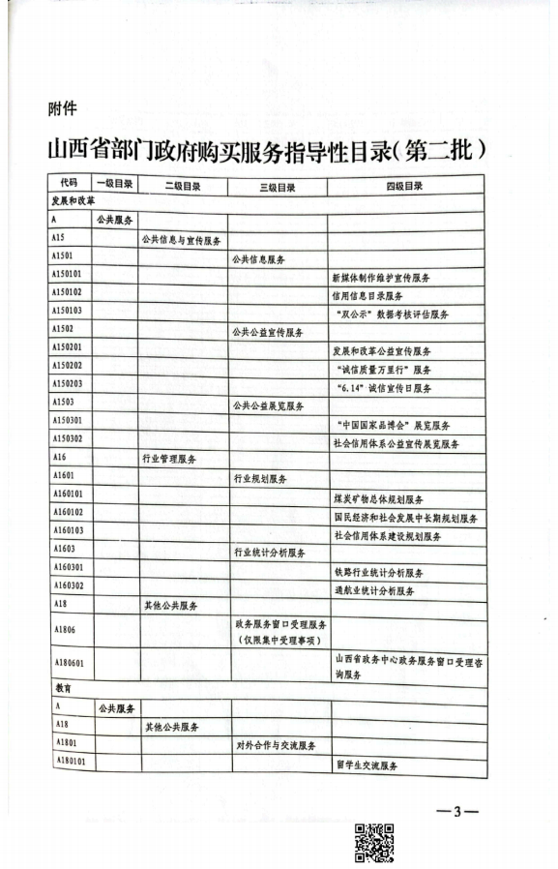

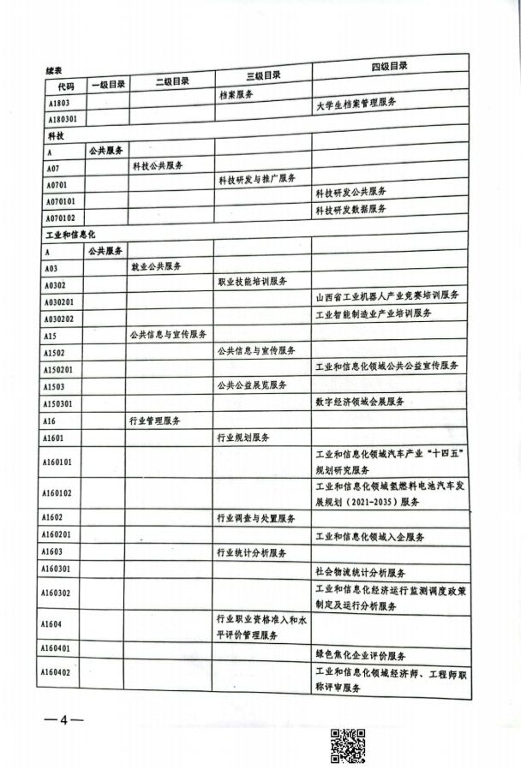

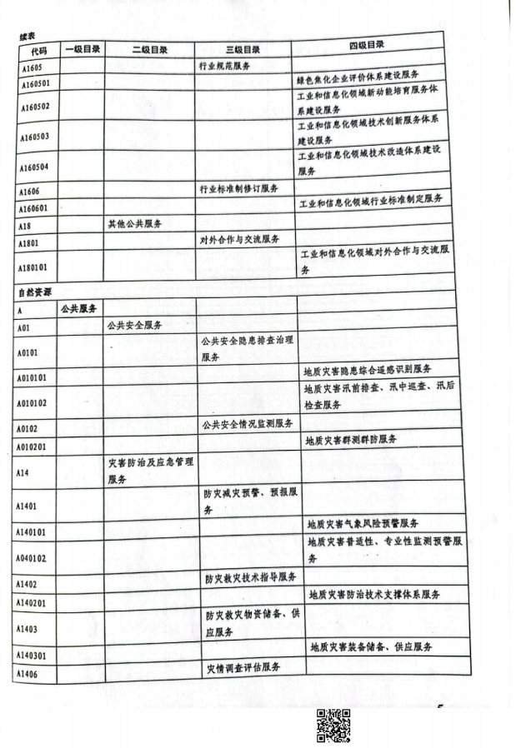

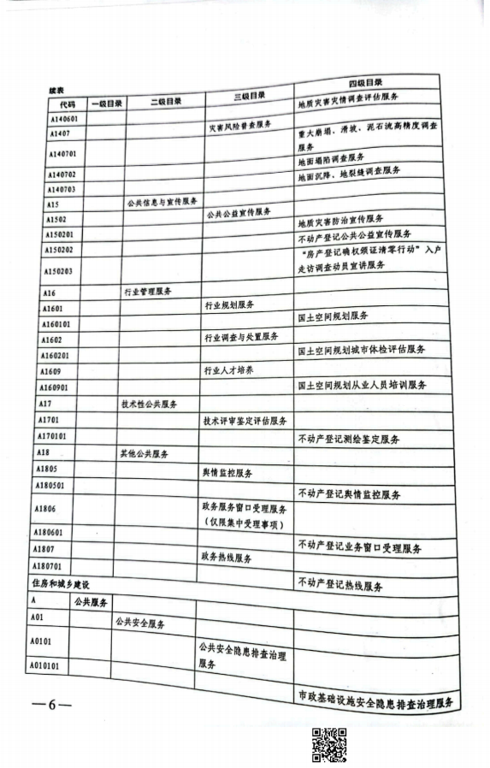

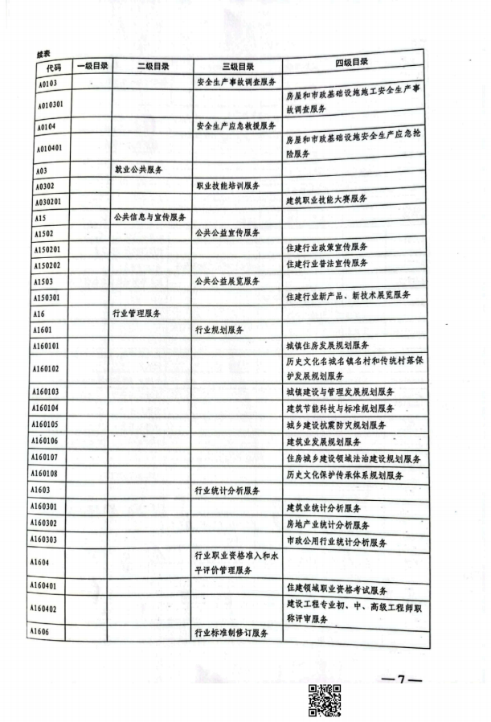

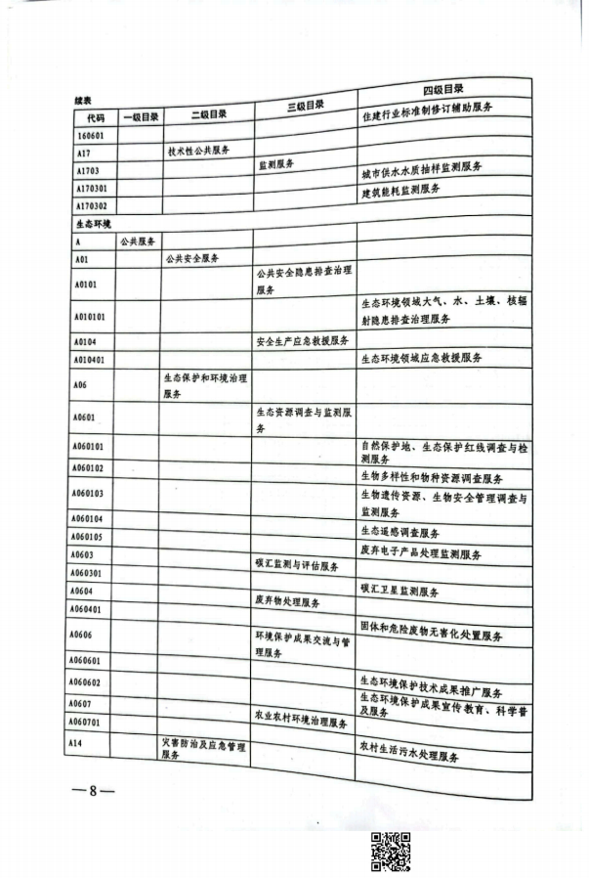

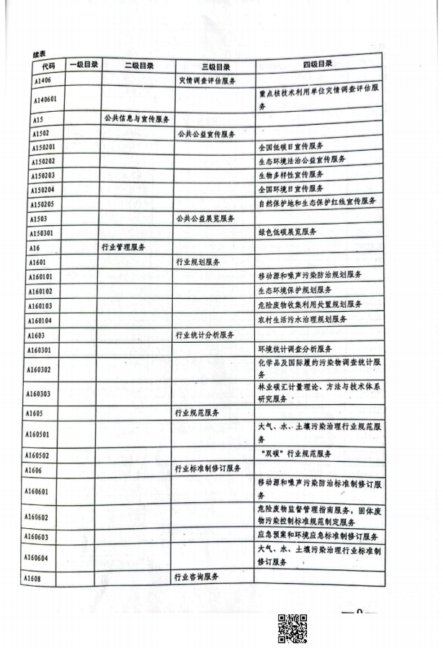

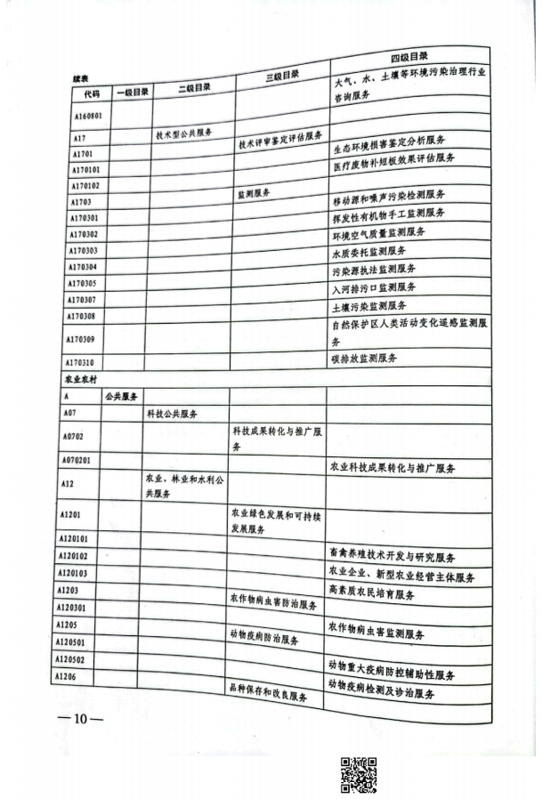

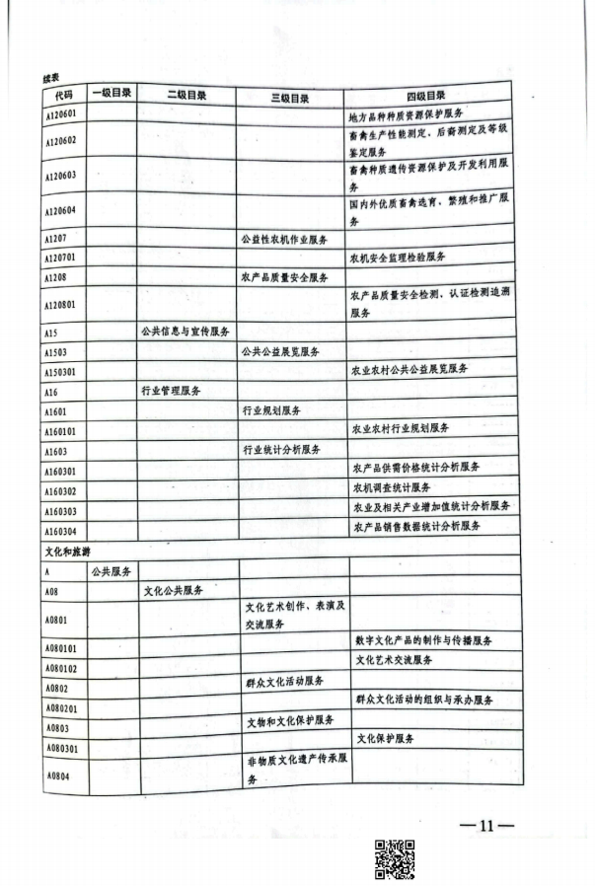

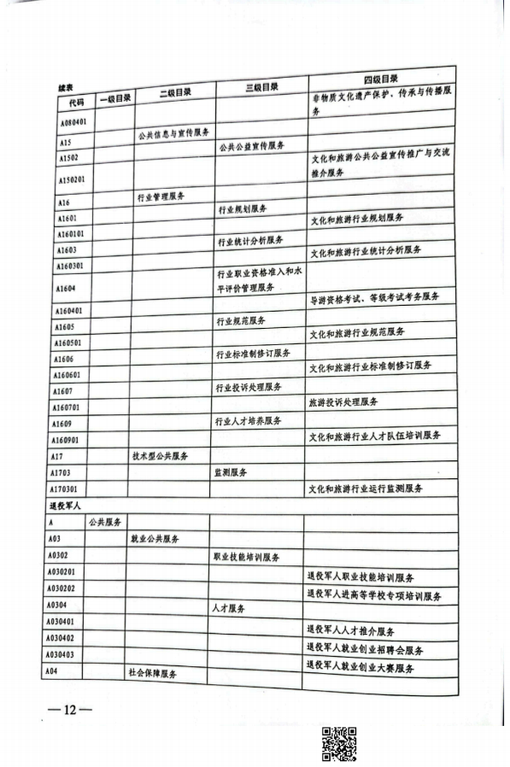

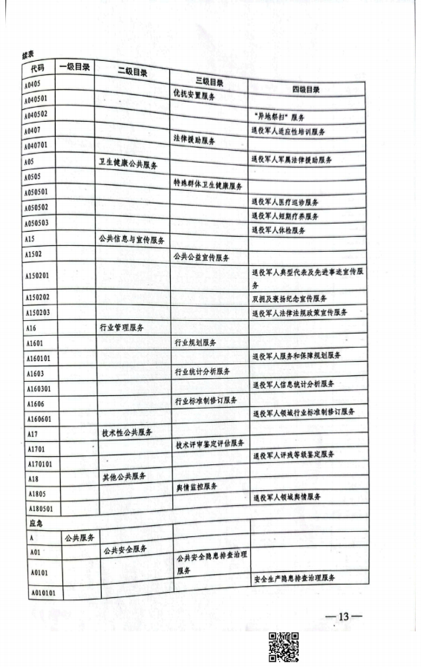

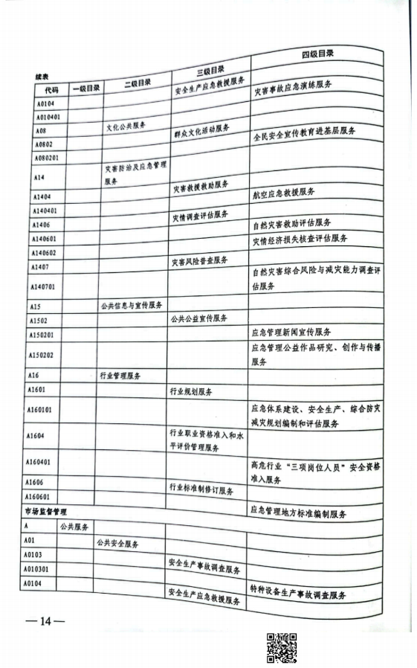

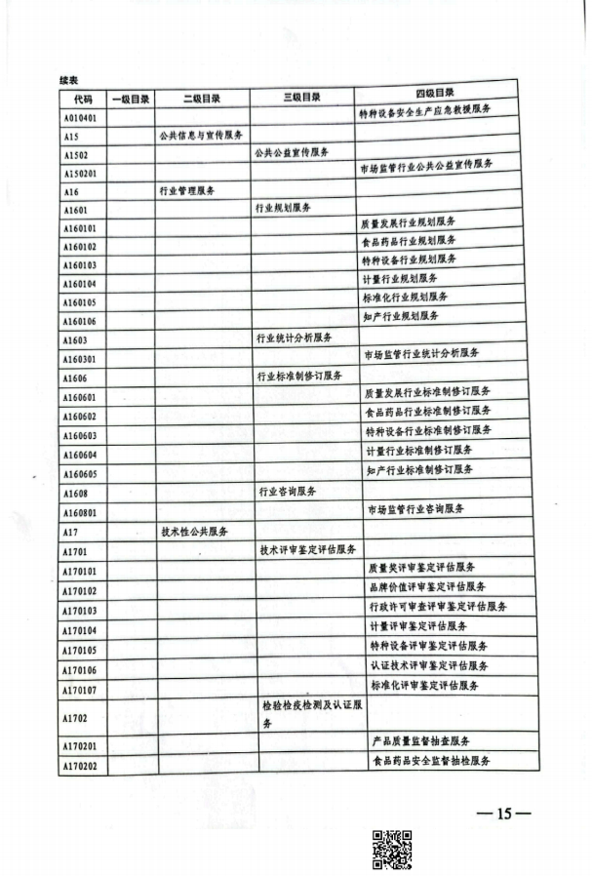

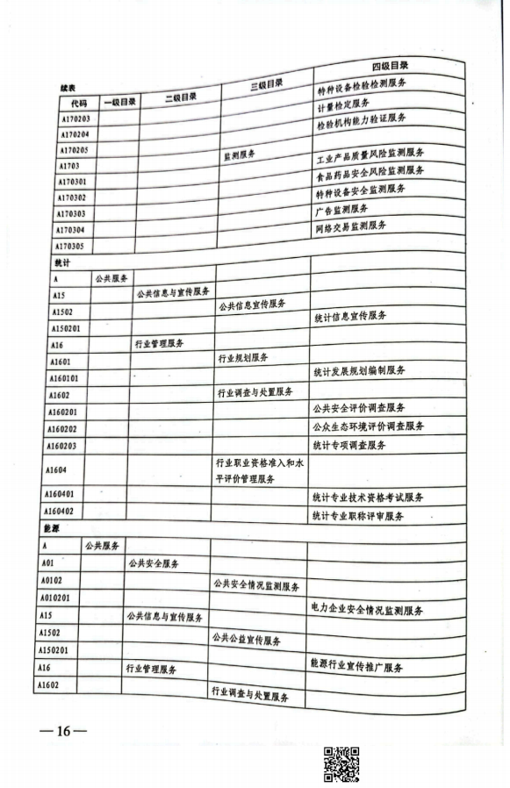

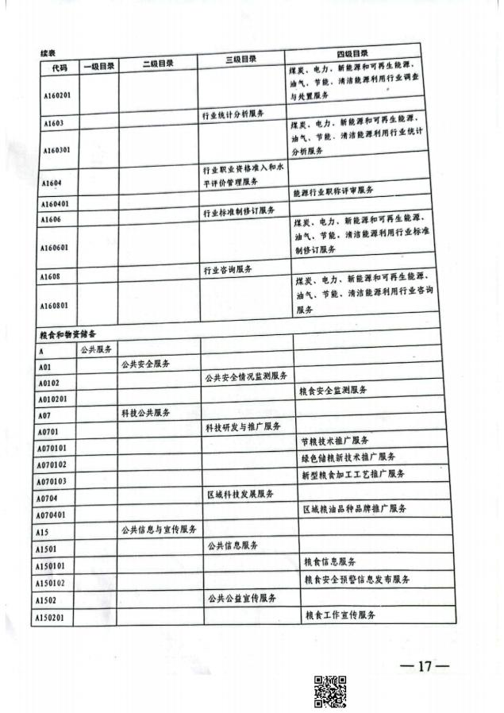

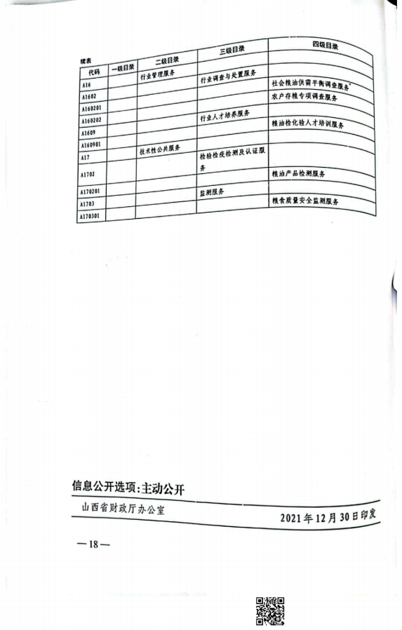

一、基本支出：指为保障机构正常运转、完成日常工作任务而发生的人员支出和公用支 出。
二、项目支出：指在基本支出之外为完成特定行政任务和事业发展目标所发生的支出。
三、“三公”经费：指省直部门用财政拨款安排的因公出国 (境) 费用、公务用车购置 及运行费和公务接待费。其中： 因公出国 (境) 费用反映单位公务出国 (境) 的国际旅费、 国外城市间交通费、住宿费、伙食费、培训费、公杂费等支出；公务用车购置费反映公务用 车购置支出 (含车辆购置税、牌照费) ；公务用车运行维护费反映单位按规定保留的公务用 车燃料费、维修费、过路过桥费、保险费、安全奖励费用等支出；公务接待费反映机关和参 公事业单位按规定开支的各类公务接待 (含外宾接待) 支出。
四、机关运行经费：指行政单位和参照公务员法管理的事业单位使用财政拨款安排的基 本支出中的公用经费支出。
五、政府购买服务：根据我国现行政策规定，政府购买服务，是指充分发挥市场机制作
用，将国家机关属于自身职责范围且适合通过市场化方式提供的服务事项，按照政府采购方 式和程序，交由符合条件的服务供应商承担，并根据服务数量和质量等情况向其支付费用的 行为。
六、财政专户管理资金：
专指教育收费，包括目前在财政专户管理的高中以上学费、住宿费，高校委托培养费， 党校收费，教育考试考务费，函大、电大、夜大及短训班培训费等。
七、单位资金：是指除政府预算资金和财政专户管理资金以外的资金，包括事业收入、 事业单位经营收入、上级补助收入、附属单位上缴收入、其他收入。
八、上年结转：指以前年度预算安排、结转到本年仍按原规定用途继续使用的资金。
九、一般公共预算：是指以税收为主体的财政收入，安排用于保障和改善民生、推动经 济社会发展、维护国家安全、维持国家机构正常运转等方面的收支预算。
十、政府性基金预算：是对依照法律、行政法规的规定在一定期限内向特定对象征收、 收取或者以其他方式筹集的资金，专项用于特定公共事业发展的收支预算。
十一、国有资本经营预算：是对国有资本收益作出支出安排的收支预算。
十二、财政拨款：包含一般公共预算、政府性基金预算、国有资本经营预算。

